La crisi dell’organismo imperiale
Da Marco Aurelio (7 marzo 161 – 17 marzo 180) e Commodo (17 Marzo 180 – 31 Dicembre 192): Guerre e Pestilenze
Dopo la morte di Antonino nel 161, il caso eccezionale della collegialità fra due co-princeps, cioè i figli adottivi di Antonino su indicazione di Adriano. I due erano Marco Aurelio e Lucio Vero. I due avevano caratteri profondamente diversi:
- Marco Aurelio era uno studioso, uno stoico, un filosofo, un amante della cultura e probabilmente voleva lasciare l’onere della guerra a Lucio Vero
- Lucio Vero era amante della caccia, dello sport, dei giochi nell’anfiteatro, della guerra e dei piani militari
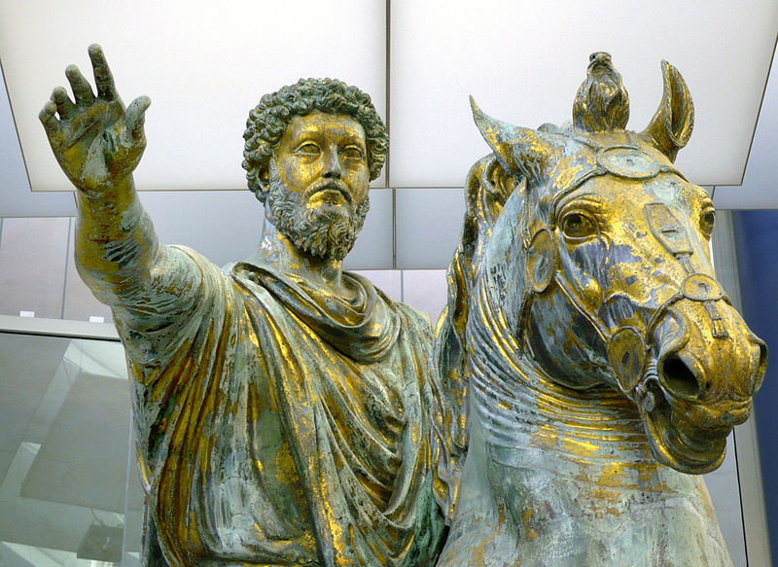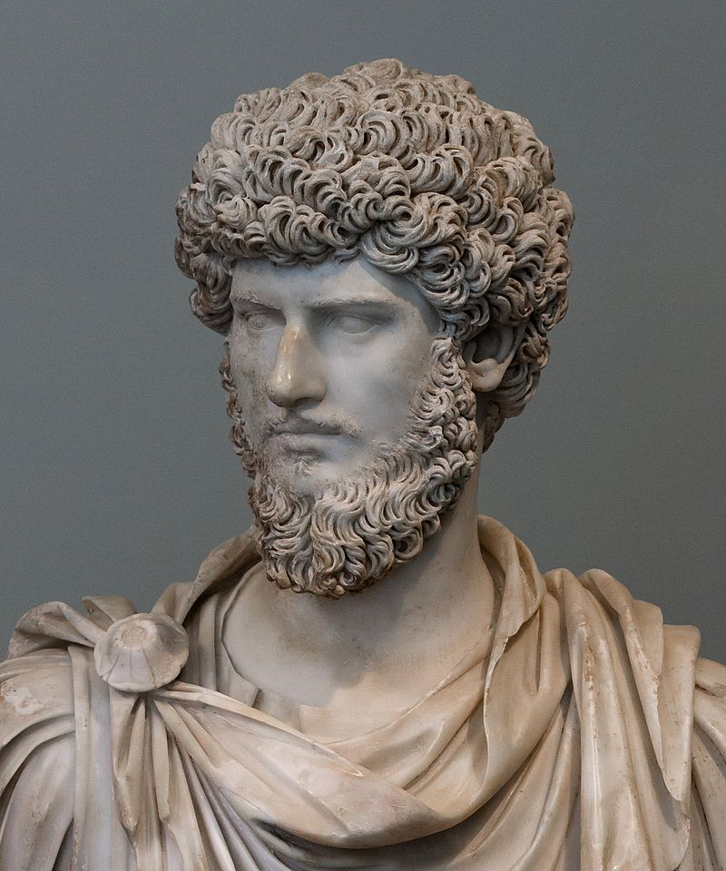
Sotto i due “antonini” si riaprì il conflitto contro i Parti di Vologese III poiché i Parti avevano invaso l’Armenia. A condurre le truppe romane fu posto Lucio Vero, che distrusse Seleucia e Ctesifonte e annetté la provincia dell’Ostroene. Nel 166 fu celebrato il trionfo, mancante dall’epoca traianea. L’evento principale fu rappresentato dal diffondersi della peste antonina nel 165 a Seleucia. La pestilenza si propagò con il rientro delle truppe in patria contagiando varie aree come sappiamo da documenti papiracei ed epigrafici in Egitto, Asia Minore, Italia e l’area renana. Data una presenza più flaccida degli stanziamenti militari romani sul limes danubiano i Quadi e i Marcomanni sfondarono il limes. Grandissima fu la calamità militare, economica e finanziaria legata a questi problemi. Nel 169 Vero morì di ictus o di pestilenza. Marco Aurelio assunse il comando militare. 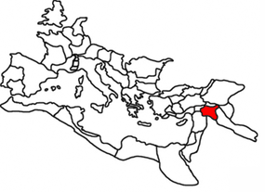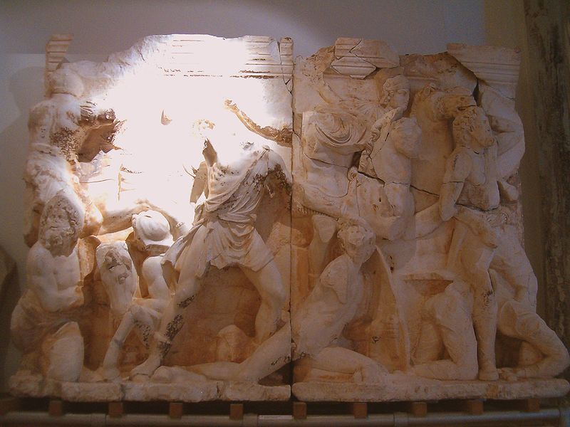Nel 170 la coalizione germanica guidata da Ballomar, re dei Marcomanni sfondò il limes danubiano dilagando nell’Italia settentrionale e assediando il centro logistico e strategico del limes danubiano, la città di Aquileia. I Costoboci, di origine incerta (si pensa a una fusione germanico-dacica), fino al tempo di Adriano e Antonino Pio erano stati pacifici, nel 170 compirono scorrerie nel Basso Danubio fino ad arrivare in Grecia ad Eleusi.
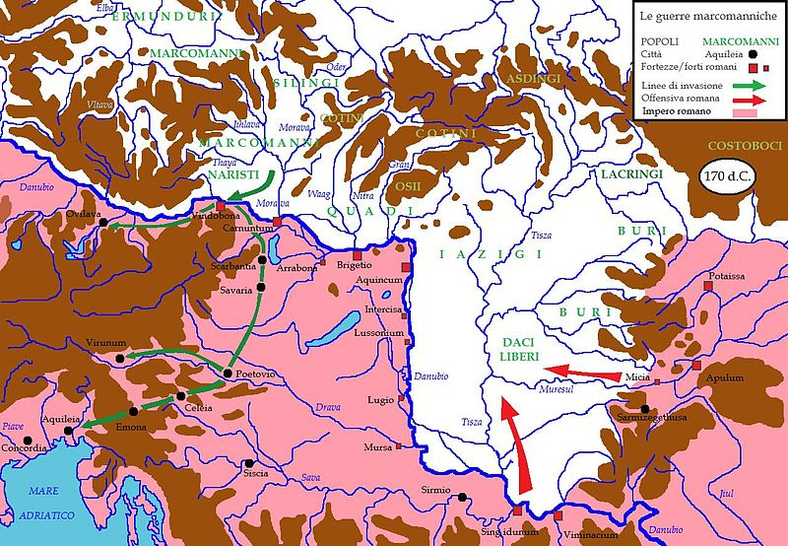
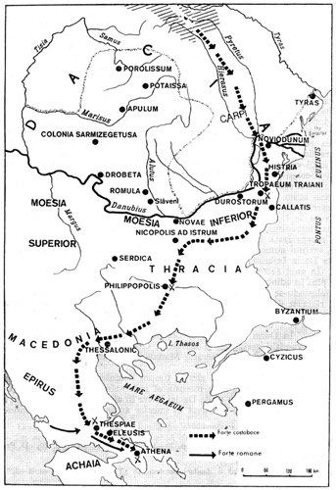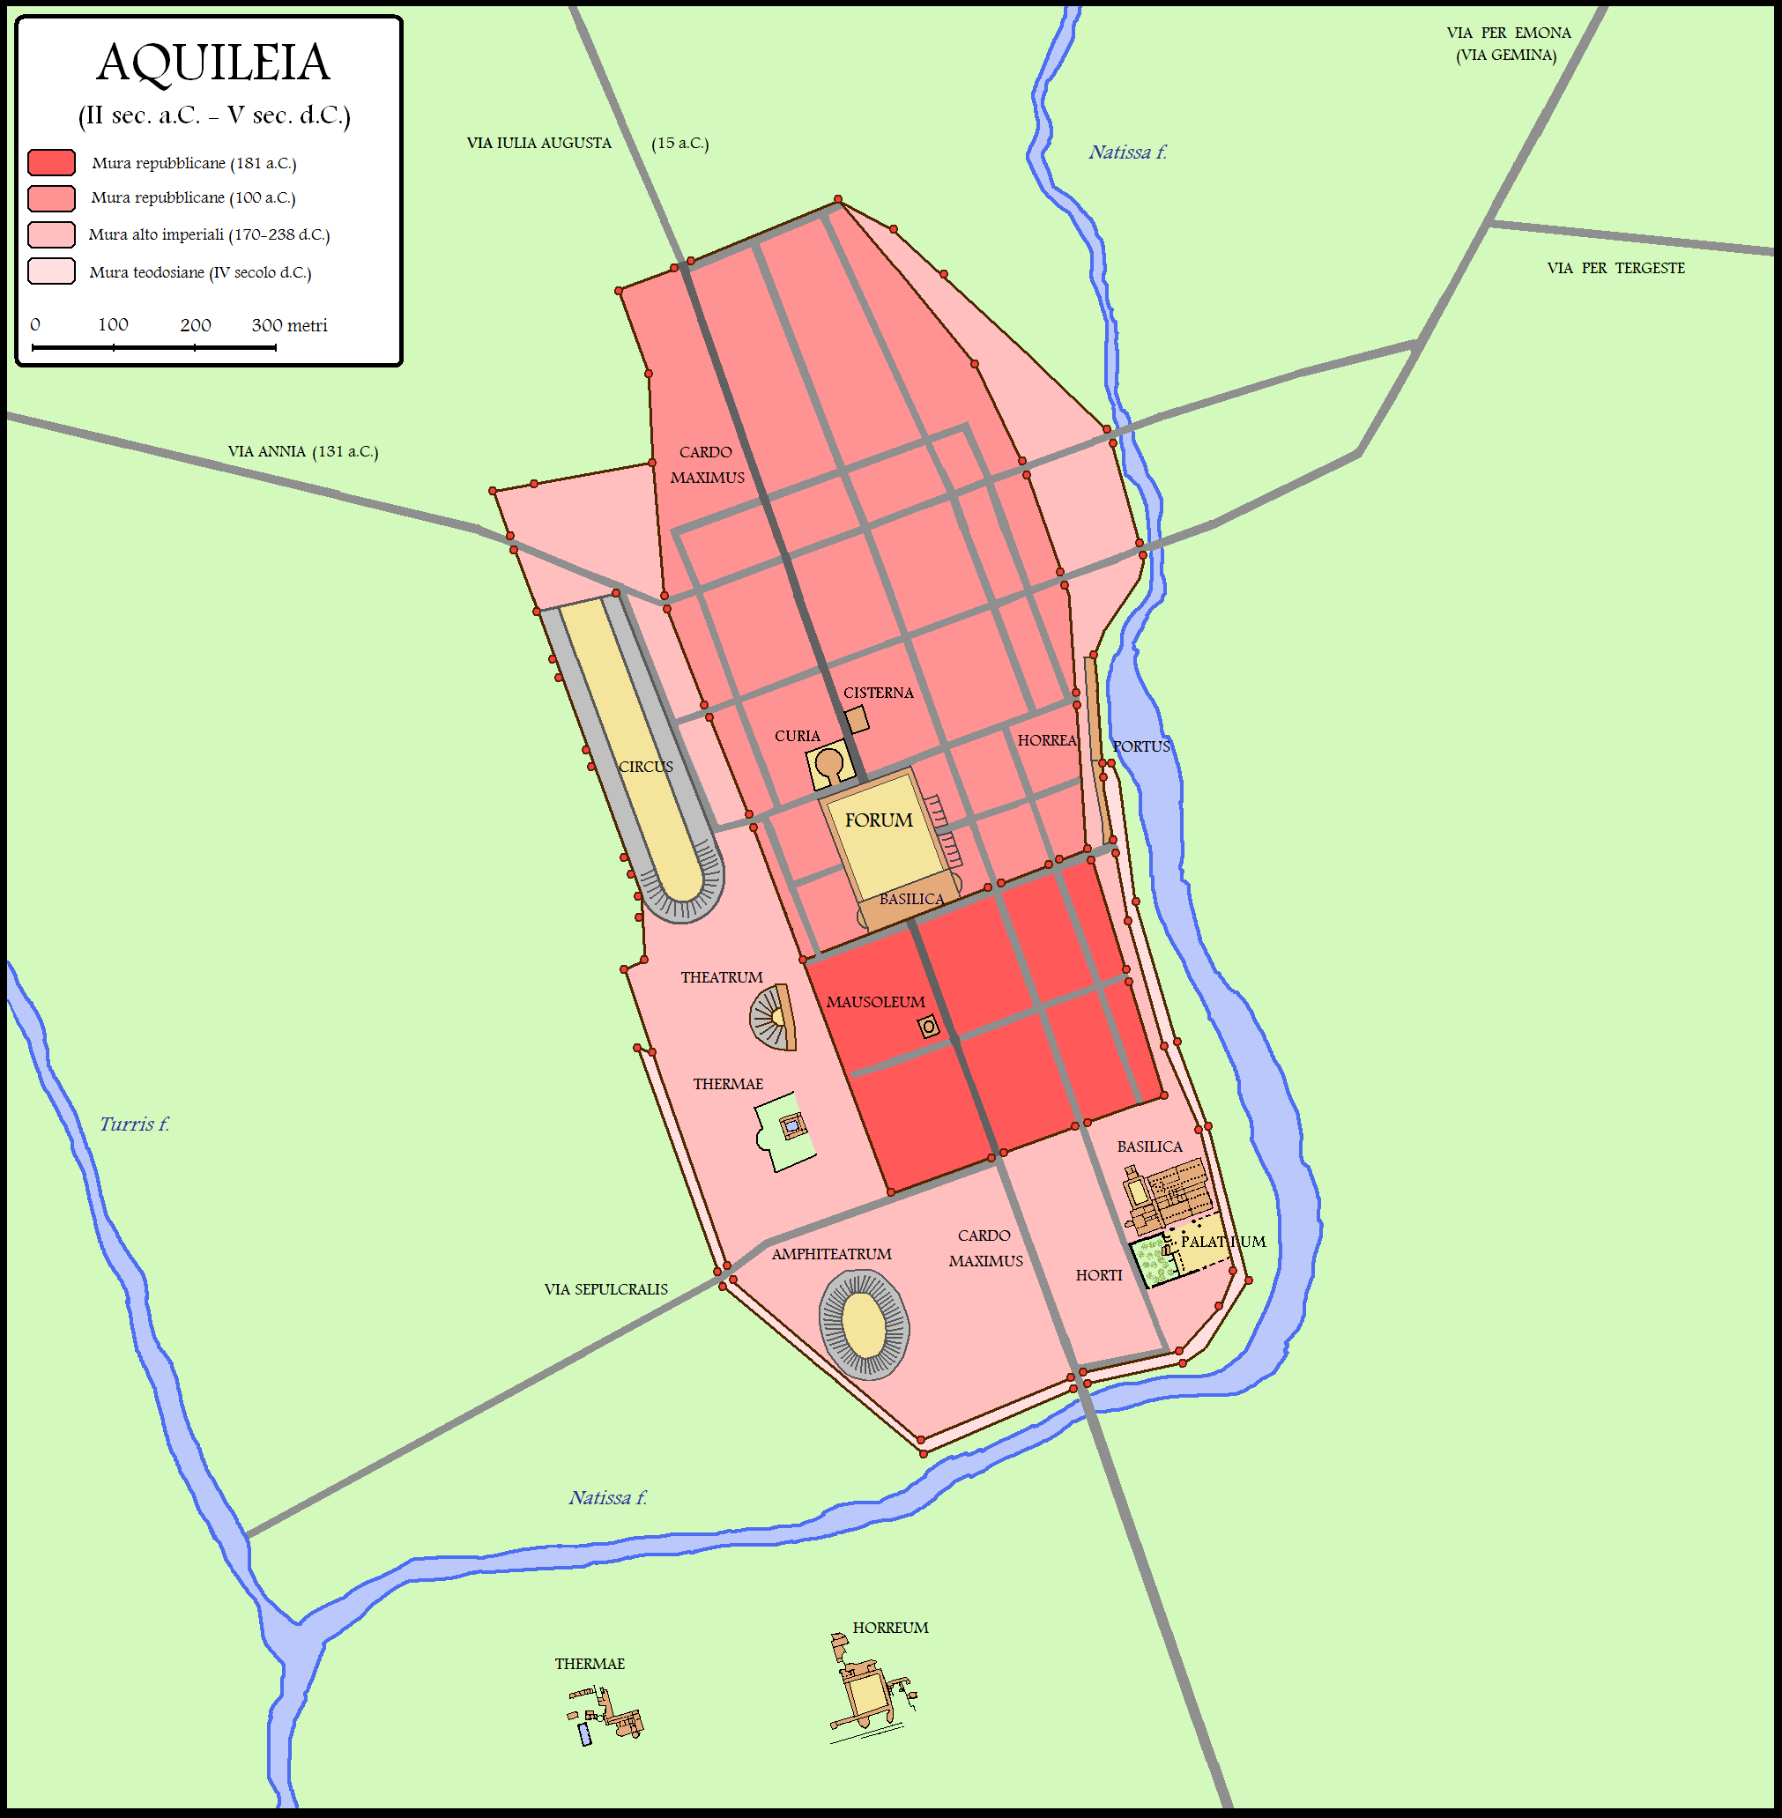Marco Aurelio fronteggiò nel 175 anche il tradimento del governatore di Siria Avidio Cassio e in Britannia arretrò al Vallo Adriano. L’epidemia aveva mietuto effetti nefasti per la civiltà romana. L’epidemia fu molto diffusa e durò per 25 anni. Secondo Cassio Dione nel 18 c’erano 2.000 morti al giorno a Roma. Il villaggio egiziano di Soknopaiou Nesos nel Fayun fra 178 e 179 perse 1/3 dei contribuenti. L’epidemia ebbe un impatto evidente come l’abbandono alla difesa preclusiva, in alcuni casi fu previsto lo stanziamento all’interno dei confini di truppe ausiliare-barbariche appena vinte, provvedimento alquanto pericoloso. Altro chiaro segno dell’epidemia è la perdita di contribuenti e imposte. Alcuni si diedero alla “fuga” dai villaggi pur di non pagare il tributo. Il pagamento era insostenibile visto che corrispondeva all’intera comunità, ora decimata. Ad esempio condonare gli arretrati nel 178 nell’area del Delta del Nilo significava una catastrofe finanziaria. Marco Aurelio fu costretto a vendere all’asta i propri beni, a ridurre alcune spese e a manipolare il contenuto di fino presente nelle monete. Evidenti palliativi e non vere riforme.
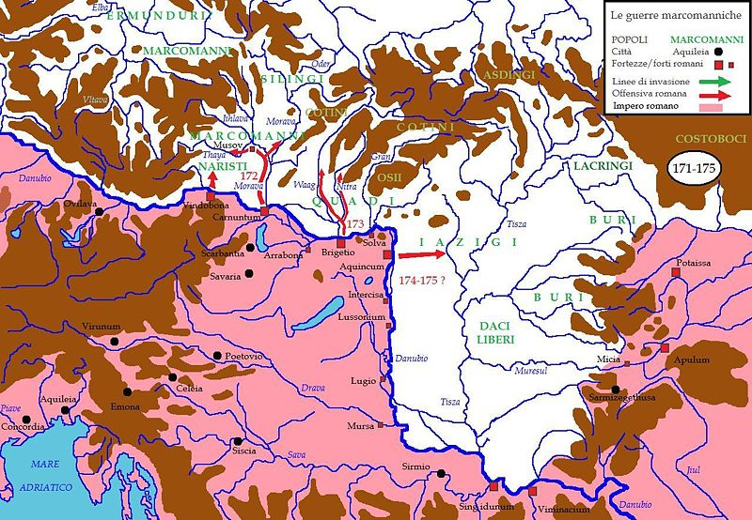
Nel 168 Marco Aurelio aveva costituito la praetentura Italiae et Alpium per avere un comando riunificato delle operazioni militare. Dopo le ostilità fra 171/175 in cui Roma prevalse, si riaprirono i conflitti fra Romani e Marcomanni, poiché era nell’intenzione di Marco Aurelio costituire una nuova provincia (secondo Marco Aurelio sarebbe stato possibile instaurare una provincia se non vi fosse stata la cospirazione di Avidio Cassio, chiudendo così la 1° campagna nel 175.
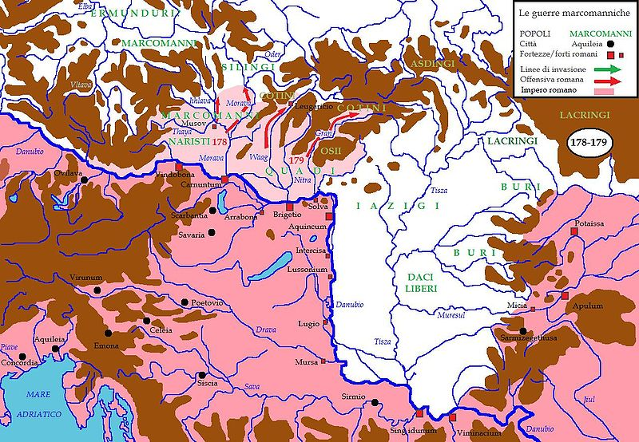
Il diciottenne Commodo era già stato associato alla successione nel 177, dopo la morte per peste di Marco Aurelio nel 180 a Vindobona, Commodo divenne imperatore. Si ruppe definitivamente la soluzione dell’adozione del migliore. Commodo sbrigò le ostilità con le tribù barbariche e si sbarazzò dello nere della guerra, rinunciando alla razionalizzazione provinciale di quei territori. Commodo rifulgeva dalla vita militare del fronte ed era amante dei giochi. Commodo voleva essere ricordato l’ “Ercole di Roma” e gladiatore. Le mal dicerie scritte nell’Historia Augusta di un rapporto adulterino di Faustina con marinai e Gladiatori di Gaeta era la giustificazione alla diversità di comportamento fra padre e figlio.
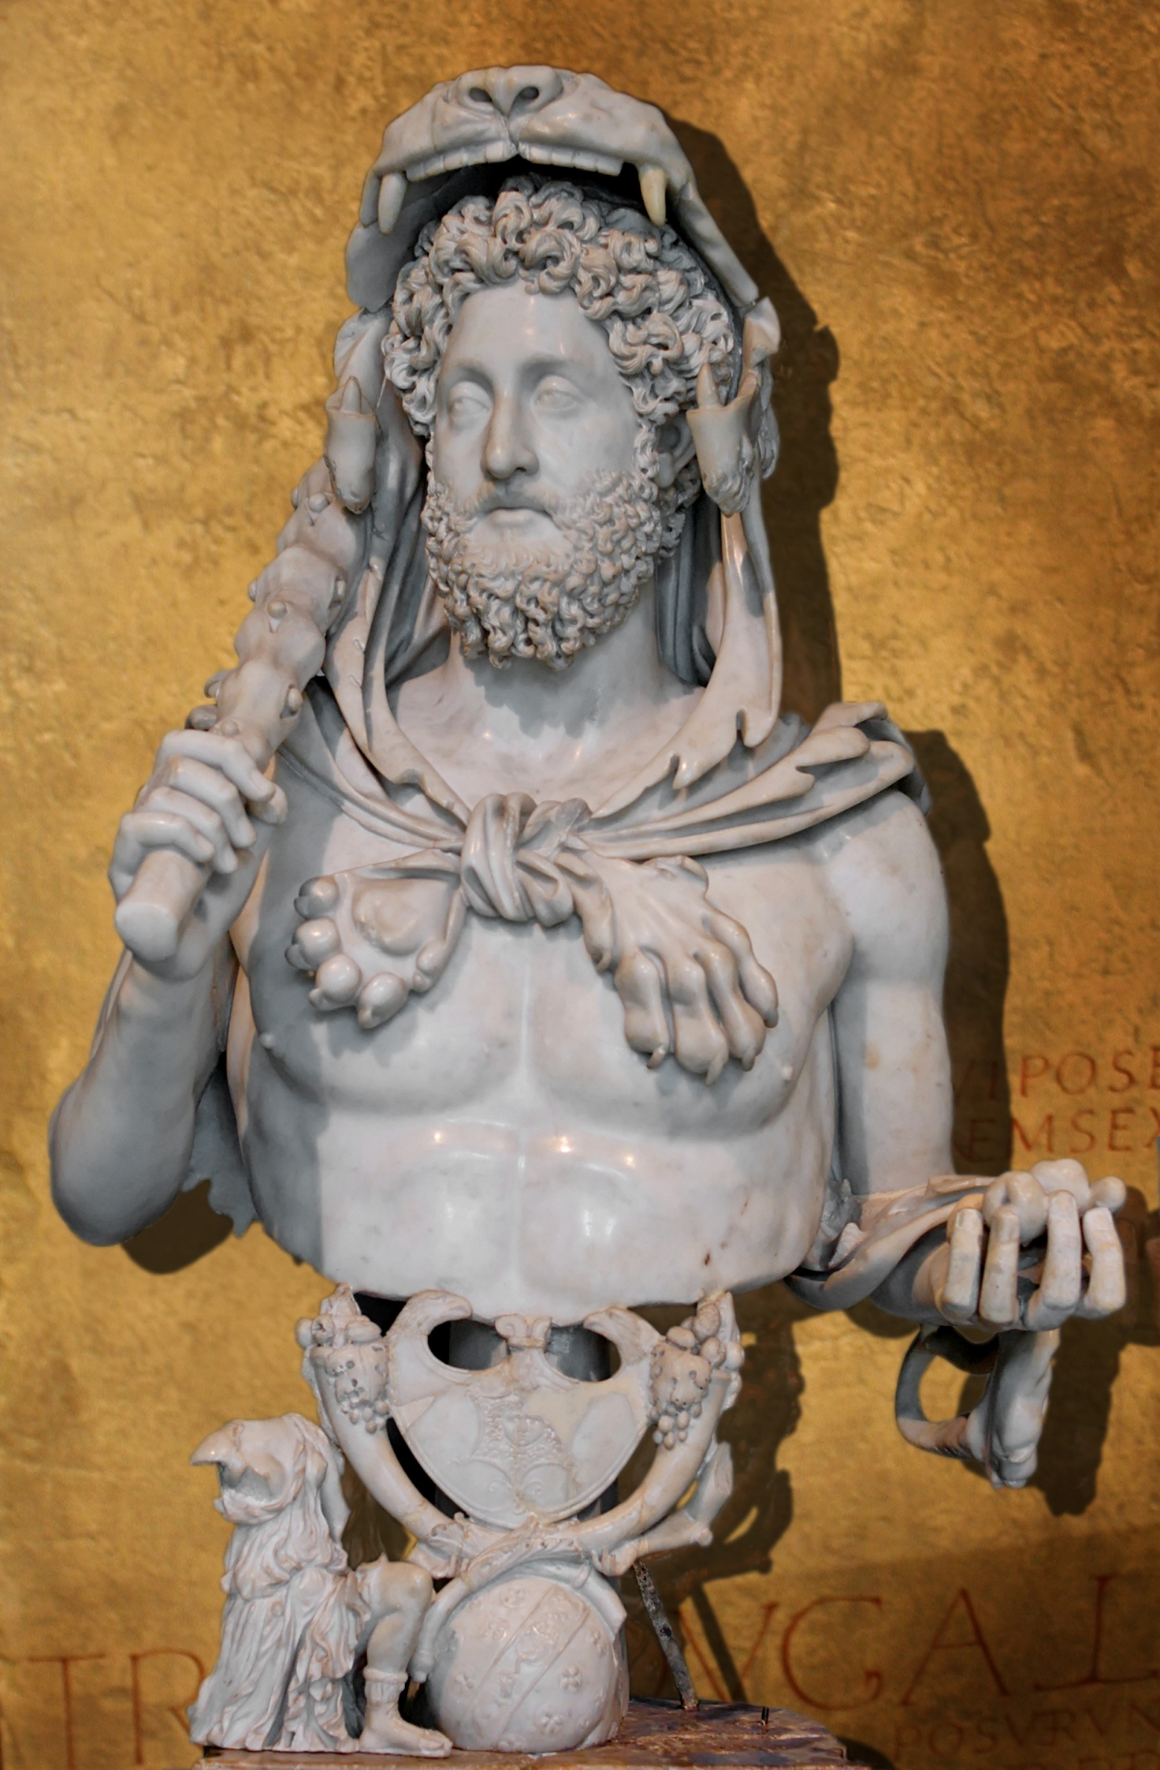
Commodo subì il fascino della concubina Marcia, di professione cristiane. Probabilmente Commodo voleva essere promotore di una nuova “pax Romana”. Ma la sua condotta fu irresponsabile sollevando un clima di complotti e cospirazioni e pestilenze. Il 31 dicembre del 192 la trama senatoria coinvolgendo Murcia e l’addestratore dei gladiatori Narcisso strangolarono Commodo. Il Praefectus urbi, Publio Elvio Pertinace, restiò accettare divenne imperatore dopo insistenze. Commodo fu soggetto alla damnatio memoriae, sarà segretamente sepolto a Castel Sant’Angelo secondo volere di Pertinace. Pertinace aveva umili origini e cercò di incentivare la produzione agricola ma fu assassinato dopo 3 mesi dai pretoriani per non aver rispettato la promessa di donativi più elevati. Commodo sarà riabilitato da Settimio Severo addirittura con l’apoteosi.
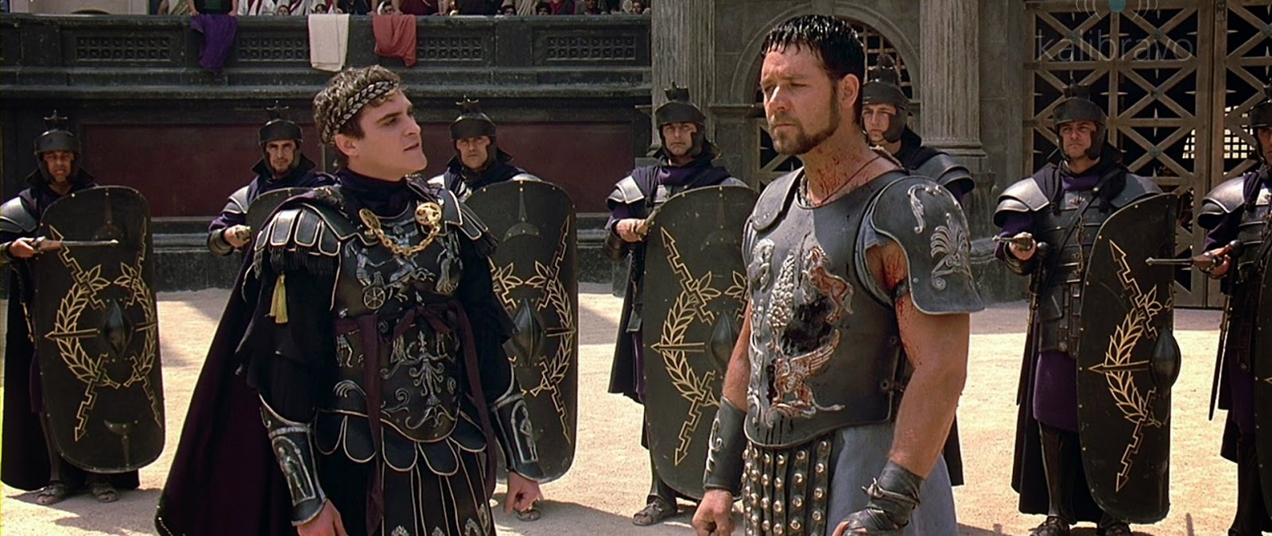

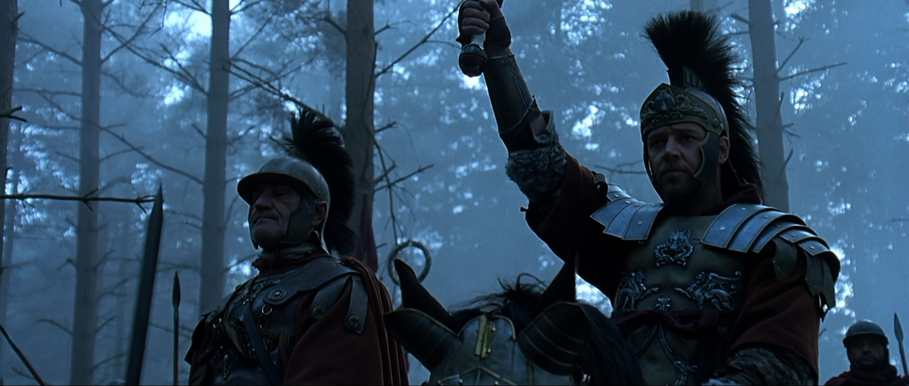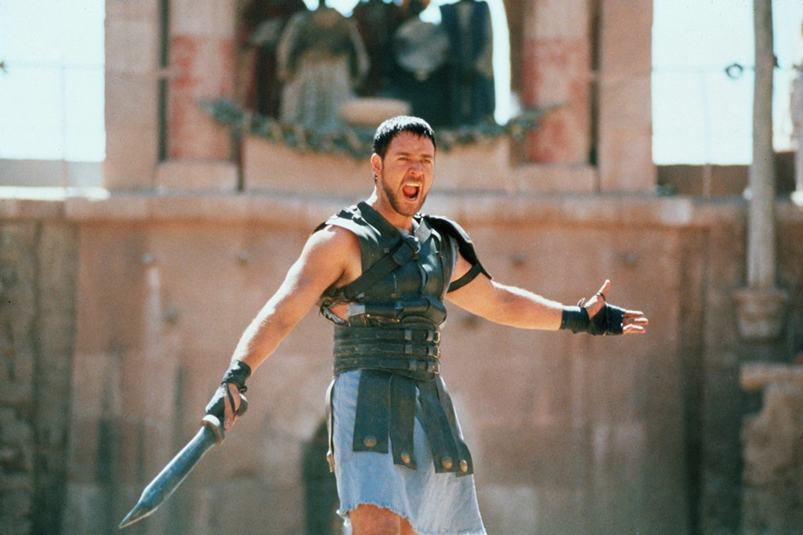
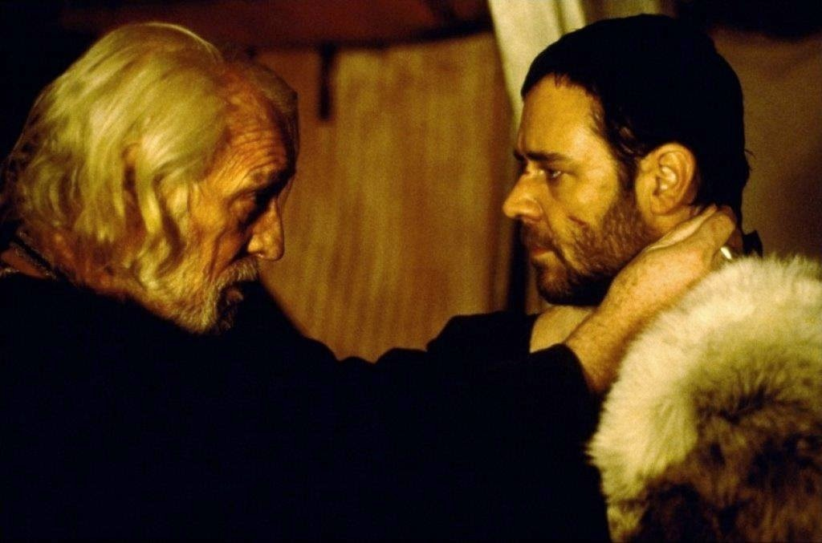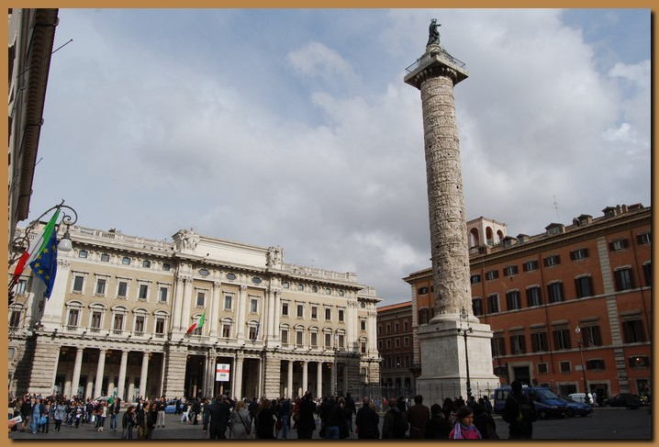
La guerra civile e l’ascesa di Settimio Severo (
La prima preoccupazione di una successione imperiale era corrispondere un lauto donativo ai legionari. L’impero era “mercificato” o meglio messo all’asta. L’anziano senatore, Didio Giuliano la spuntò sul pretore urbano Flavio Sulpiciano (Didio Giuliano sosteneva che Sulpiciano avesse fatto giustiziare gli assassini di Pertinace poiché Flavio Sulpiciano era il suo suocero). Ottenuto il consenso dei senatori non ottenne il consenso delle legioni provinciali e quindi Didio Giuliano fu ucciso. Si ripresentava una situazione simile al 69 d.C. dopo la morte di Nerone.
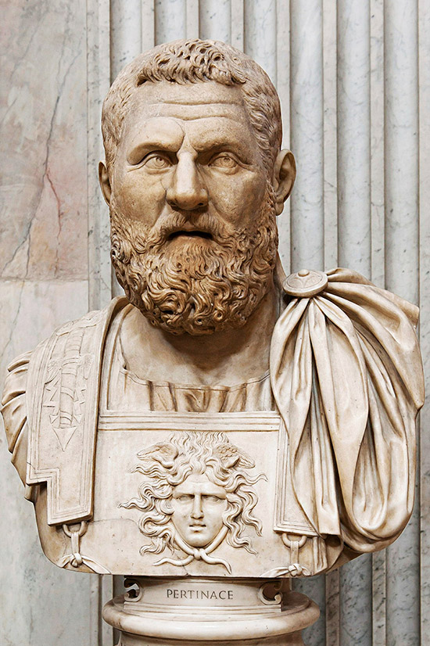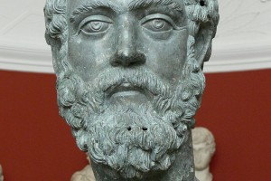
Il maggiore aspirante al torno era Lucio Settimio Severo, governatore della Pannonia Superiore, africano di Leptis Magna. Settimio Severo ribadì la continuità dinastica degli Antonini, associando al trono Caracalla (come aveva fatto già Marco Aurelio con Commodo), per legittimare la propria ascesa al trono. Gli altri pretendenti erano Clodio Albino (governatore di Britannia e appoggio delle province germaniche) e in Oriente Gaio Pescennio Nigro (governatore della Siria e appoggio plebe di Roma).
Settimio si accordò con Clodio Albino concedendogli il titolo di Cesare, futuro suo successore. Settimio destituì le coorte pretorie e ricostituendole con propri legionari. Settimio onorò la memoria di Pertinace. Clodio Albino e Settimio Severo ottennero il consolato nel 194. Pescennio Nigro fu sconfitto da Settimio Severo e riparò in Partia aprendo una nuova stagione di ostilità fra l’impero romano e l’impero partico. Dopo la sconfitta anche di Clodio Albino, Settimio Severo rimase solo al potere ed alimentando il proprio fiscus confiscando i beni del partito di Albino. Settimio ristabilì il principio dinastico nominando suo successore Antonino Caracalla, suo figlio. 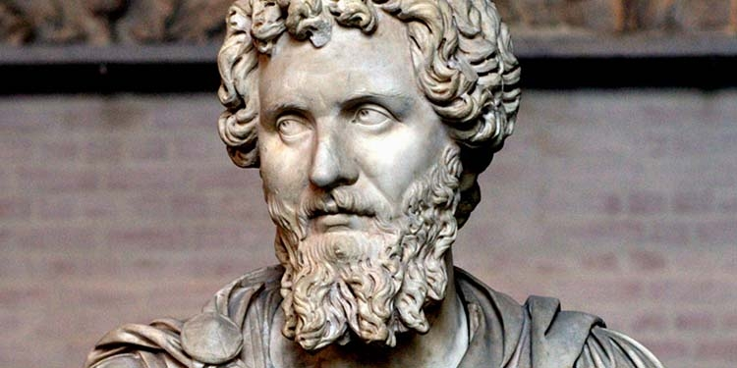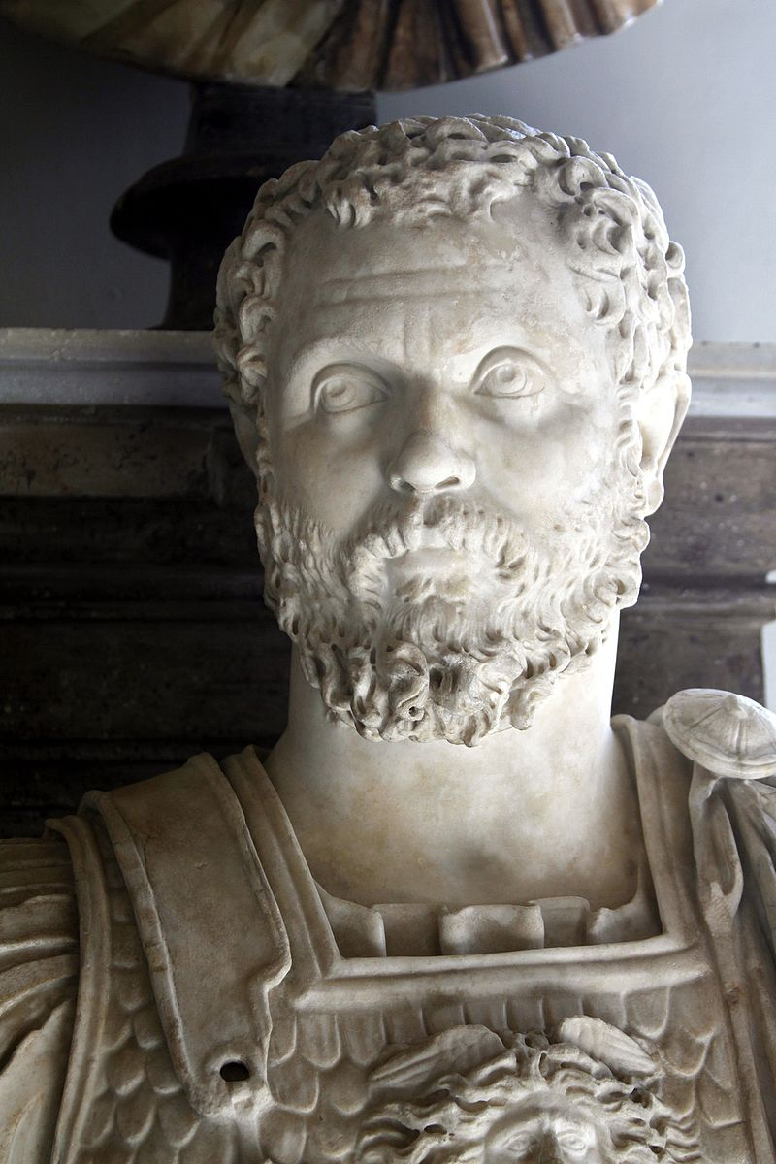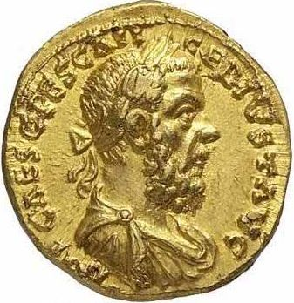 Nel 198 Settimio Severo conquistòò Ctseifonte. Settimio Severo creò una nuova provincia, la Mesopotamia, affidandola a un prefetto equestre. I nuovi prefetti comandavano le nuove 3 legioni partiche (spezzava il monopolio del controllo senatorio del comando sull’esercito). Il bottino della presa di Ctesifonte fu alquanto cospicuo, l’ingente somma di denaro permetteva di ripianare le casse dello stato ma nel frattempo aumentava anche l’onere delle spese militare accresciute da Settimio.
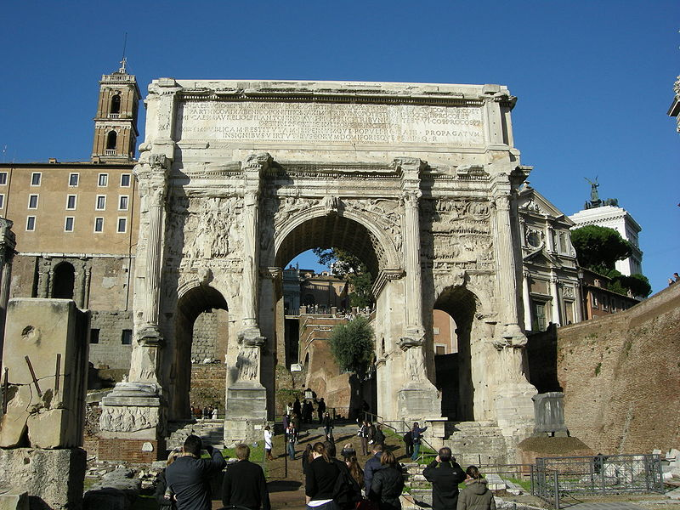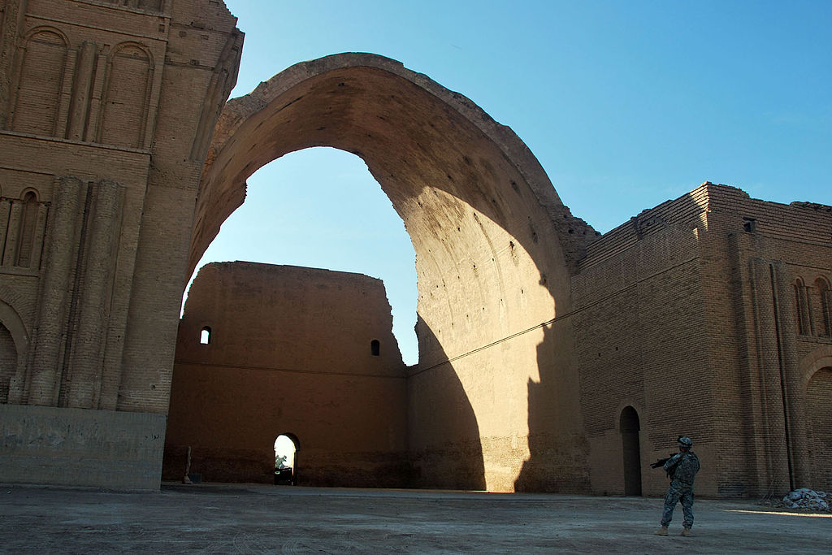
La maggiore forma di alleviamento era la confisca. I beni della proprietà incamerati erano cresciute esponenzialmente dopo le appropriazioni dei beni di Clodio, Nigro, Pluziano (prefetto al pretorio e genero di Settimio) relativi seguaci. L’entità dei beni era enorme, fu necessaria una razionalizzazione della res privata con un dipartimento distaccato. Quindi la ratio privata identificava un patrimonium ambivalente a quello statale. L’accrescimento del patrimonio imperiale significava una maggiore dirigismo economico dall’alto per pagare le maggiori voci di spesa (approvvigionamenti plebe di Roma, finanziamento spese militari e relativi donativi). Più capillare e strutturato divenne l’approvvigionamento di eserciti e plebe esercitando un controllo su associazioni professionali, dirimenti tali questioni (addirittura tali associazioni divennero ereditarie).
Tutto ciò è dimostrato dalla produzione e trasporto dell’olio e del grano proveniente dalla Spagna Betica e destinato a Roma per le distribuzioni gratuite. Dai tituli picti (scritti dipinti) si può certificare che l’amministrazione imperiali si assunse l’’onere del trasporto delle derrate, coltivate nelle proprietà imperiali. Altra regione arricchitasi per il trasporto di derrate fu la regione tripolitania. Leptis Magna era il paese di origine di Settimio. La regione africana registrò un “boom” produttivo. L’Africa era uno dei “granai” di Roma.
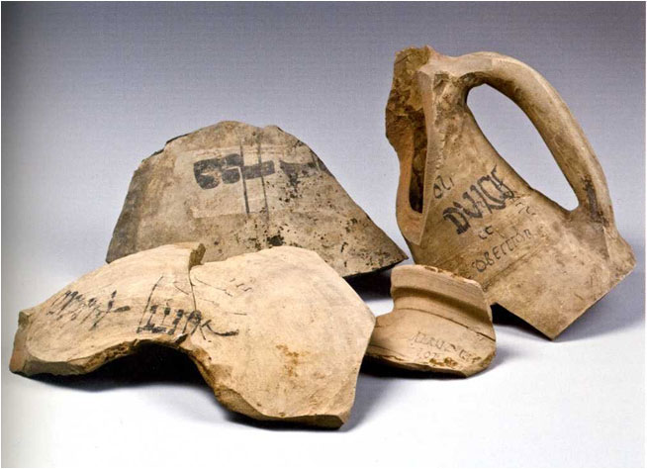
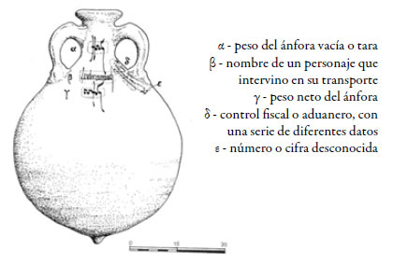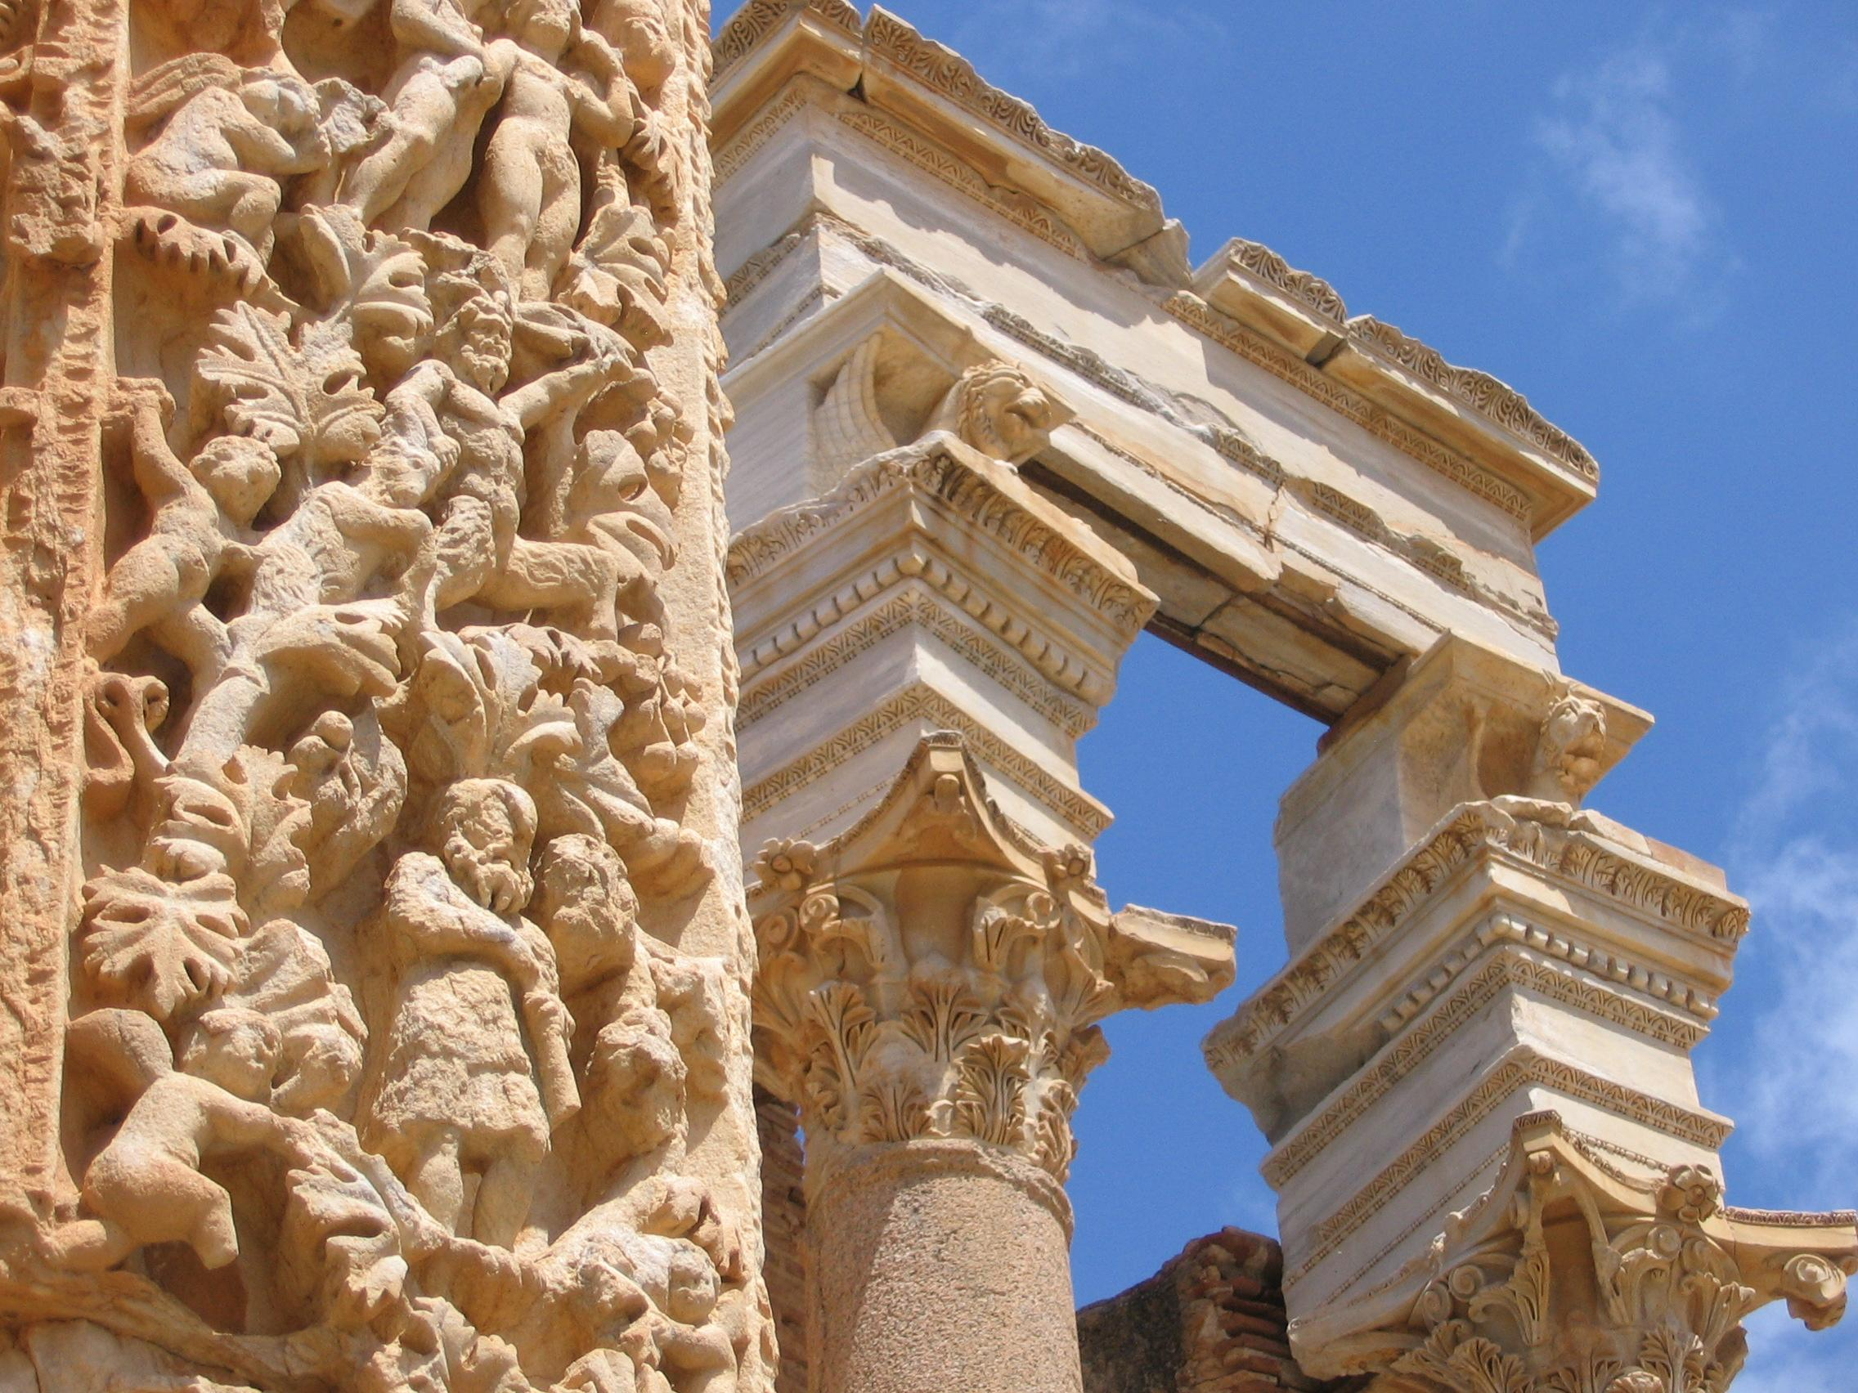

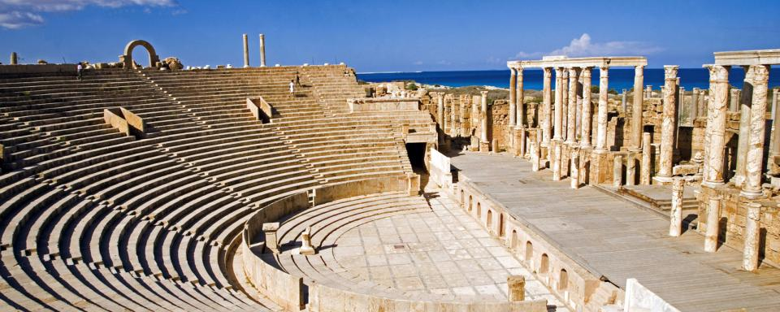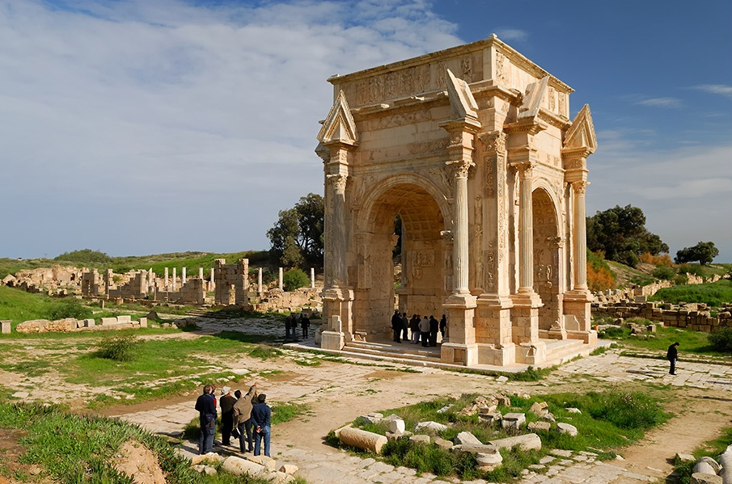

L’impero assumeva una strutturazione più centralistica e autoritaria. L’unico obiettivo era la sopravvivenza dell’impero, i singoli ebbero sempre meno manovra di azione. La militarizzazione sociale ed economica fu il tratto più spiccato della gestione di Severo, da qui fino alla fine dell’impero. I militari erano un ceto sociale privilegiato: più facili condizioni di reclutamento, possibilità di matrimoni, aumento del soldo. Una delle legioni partiche fu stanziata ad Albano infrangendo la presenza di legioni sul suolo italico, poste nel Castra Albano.
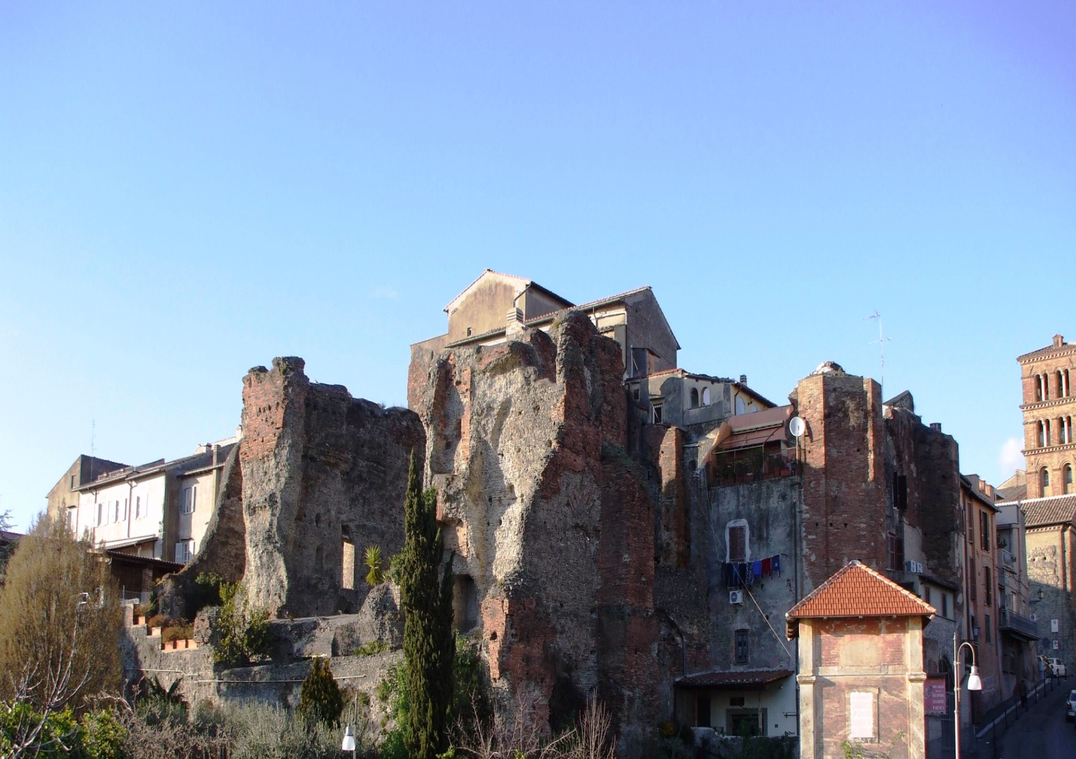
La legione partica stanziata ad Alba Longa prefigurava il “comitatus” di epoca successiva, ossia le truppe di elites accompagnanti l’imperatore nel sue spedizioni.
L’annona militaris si razionalizzò assumendo la forma di requisizioni di tributi in natura, prima pagati poi non pagati. L’annona militaris era un’imposta fondiaria gravante sui territori che prima godevano di immunità fiscale (come l’Italia). Questo era un altro privilegio concesso ai soldati. Il processo fu graduale e portato a compimento da Diocleziano.
L’espansionismo di Settimio Severo riuscì a bloccare l’inflazione economica sorta già con Commodo. Sotto Settimio si registrò lo svilimento del denarius fino al 50 % di metallo fino. Coercitiva era l’associazione del valore intrinseco della moneta a quello nominale. Si ricordi il provvedimento di dover accettare la moneta recante il vultus dell’imperatore. Il giurista Paolo dichiarava che la moneta non doveva essere considerata merx ma pretium (una materia o forma pubblica con un determinato valore).
L’Africa fu la regione registrante il maggior tasso produttivo e anche di ripresa demografica dopo il periodo delle pestilenze. Settimio Severo riorganizzò la provincia dell’Egitto concedendo alle maggiori città (quali ad esempio Alessandria ad’Egitto) delle autonomie di gestione dei consigli cittadini (boulai). Secondo Cassio Dione durante i decennali Settimio Severo concesse un congiaro molto lauto (10 aurei a testa) con il bottino di Ctesifonte. Costruì il grande complesso urbanistico di Leptis Magna. Associò al trono Caracalla e designando il figlio minore Geta alla successione.
Ultima campagna militare di Settimio Severo ebbe come teatro la Britannia dopo e incursioni native della Scozia. La campagna durò dal 208 al 211 con scontri oltre il vallo. Settimio Severo morì a Eburacum (York) nel 211. Furono abbandonati propositi annessionistici. Secondo Cassio Dione Settimio Severo fu solerte nel incitare i figli a non scontrarsi fra loro ma di preoccuparsi solo dei soldati. La conservazione del potere era garantita dall’appoggio degli eserciti. Geta e Caracalla si odiavano. Geta, molto popolare fra le truppe e meglio accetto dal senato, fu assassinato su volere di Caracalla.
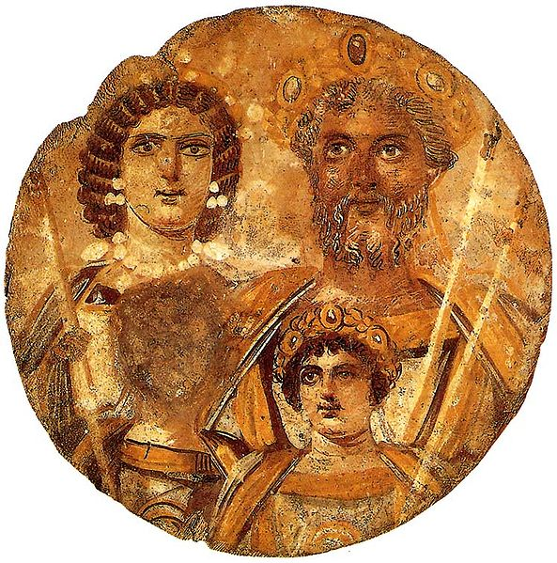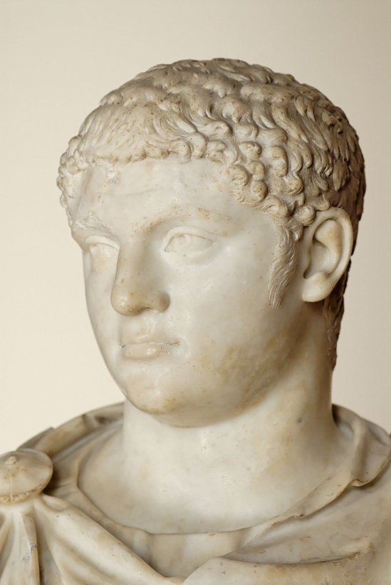
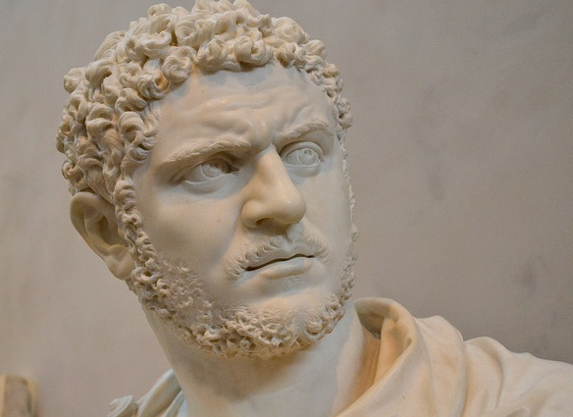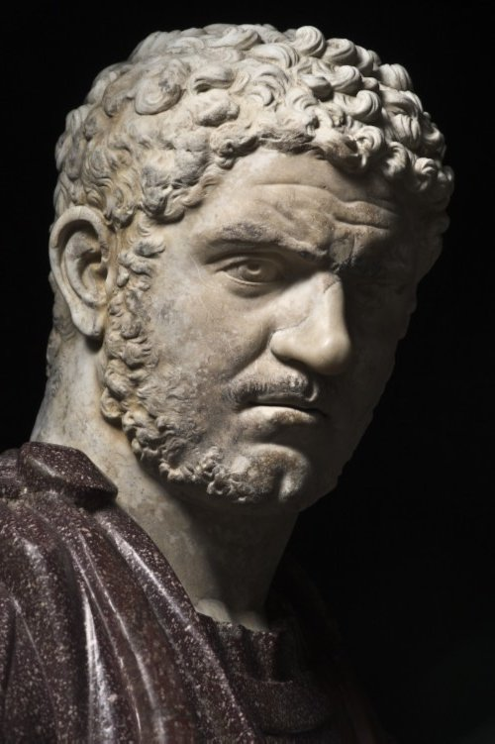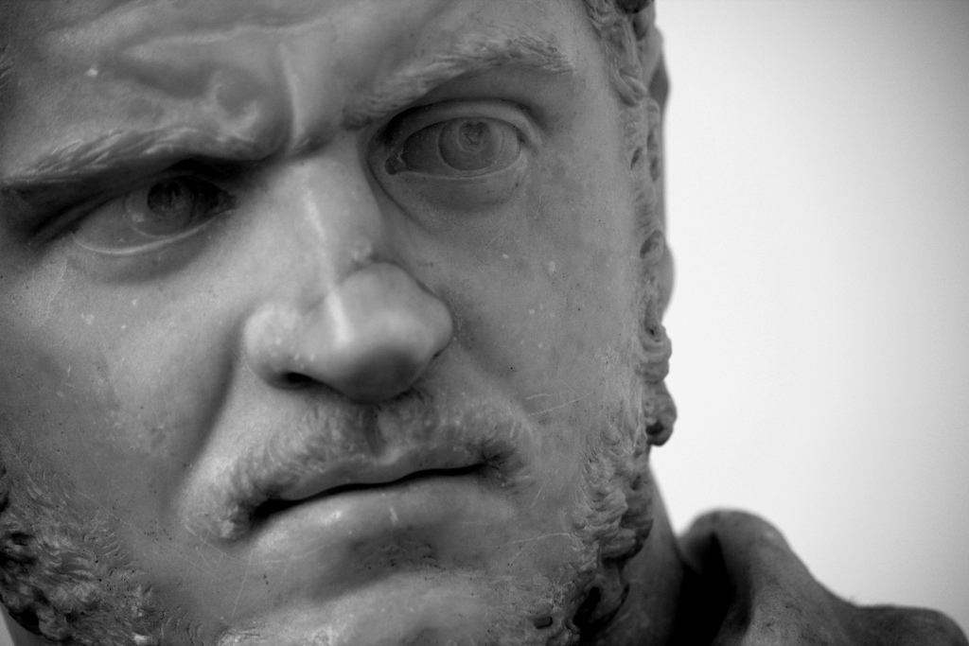

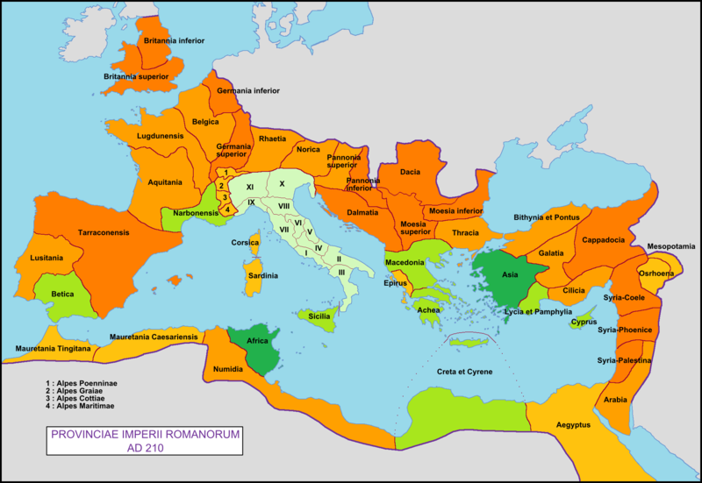

La dinastia severiana (211-235)
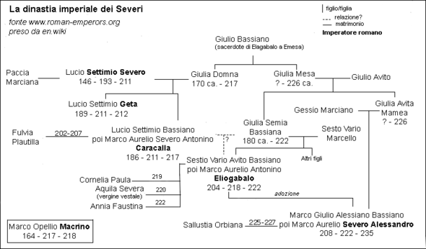
Caracalla durò 6 anni. Comprò la pace contro i Catti ed Alamanni in Rezia. Caracalla aveva intenzione di sposare la figlia di Artabano per unire i due imperi. Artabano non glielo concesse e pertanto Caracalla si inserì nella successione dinastica fra Vologese e Artabano. Le campagne contro i Parti non furono risolutive. Nel 217 Opellio Macrino, ex prefetto al pretorio, divenne imperatore, interrompendo le ostilità con Artabano. Macrino ebbe dei rapporti ostili con il senato, associò al trono il figlio Diadumeniano. Macrino perse il favore dell’esercito legato alla famiglia dei Severi. Una legioni in Siria, stanziata ad Emesa elevò alla porpora imperiale il giovanissimo Vario Avito Bassiano (cugino di Caracalla, nipote di Giulia Mesa, sorella di Giulia Domna). Macrino e Diadumeniano perirono negli scontri e il principio dinastico si riaffermò nuovamente: il successore “antonino” si chiamò Elagabolo e Eliogabalo in onore del dio Bolide-Sole di Emesa, di cui si riteneva sacerdote.
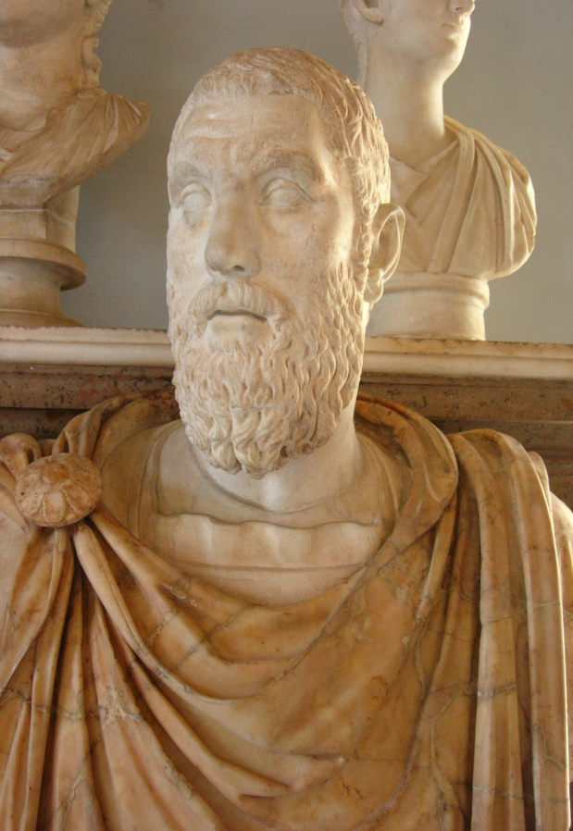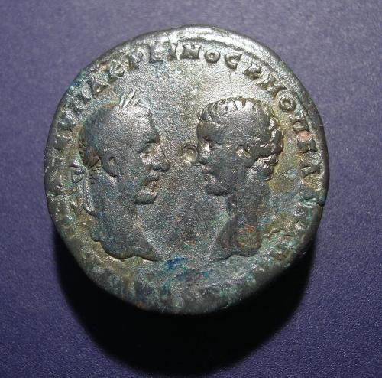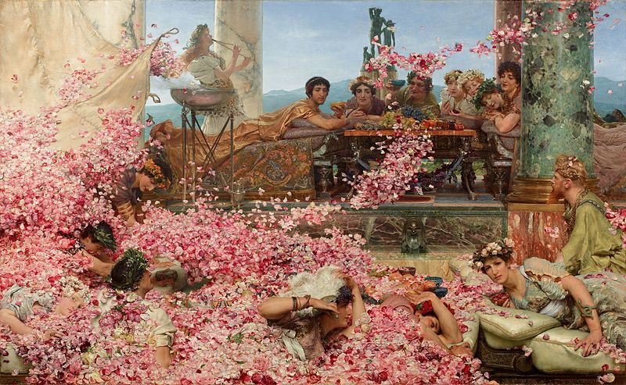
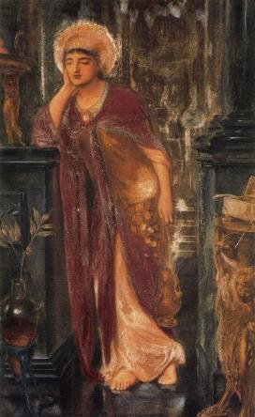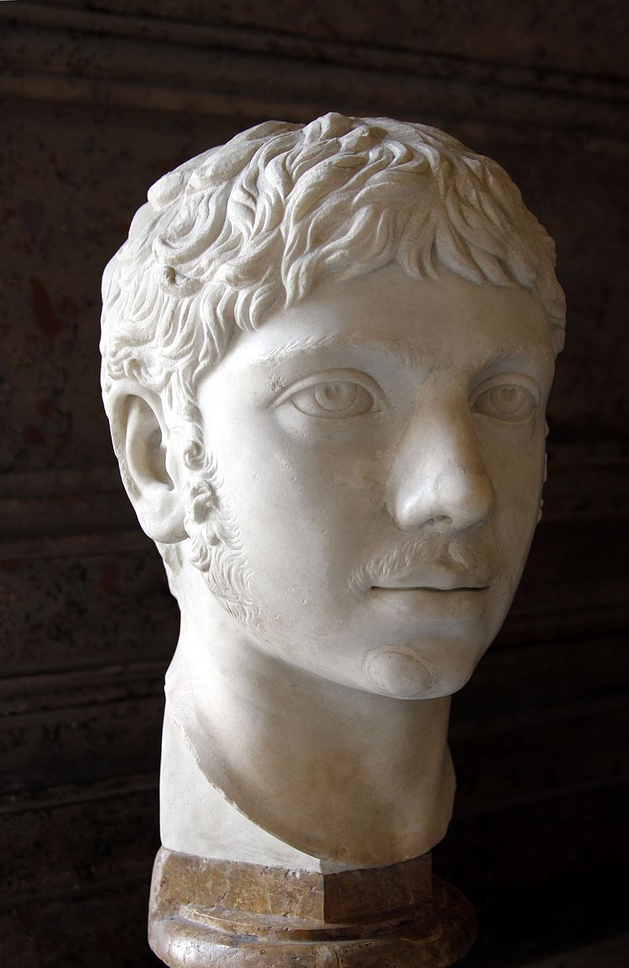
I propositi di Elagabalo si dimostrarono tutti fallimentari:
- Introdusse un culto orientale estraneo alla tradizione
- Sposò una vestale (era considerato uno scandalo)
- Propagandò azioni militari mai avvenute
Giulia Mesa si decise per eliminarlo nel 212 e favorire il già associato Marco Aurelio Alessandro Severo. Nella congiura ordita da pretoriani, Giulia Mesa e Giulia Mamea (madre di Severo Alessandro) perì anche Giulia Soemiade (madre di Eliogabalo).
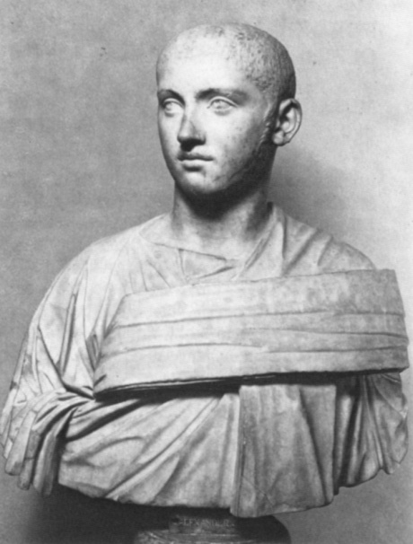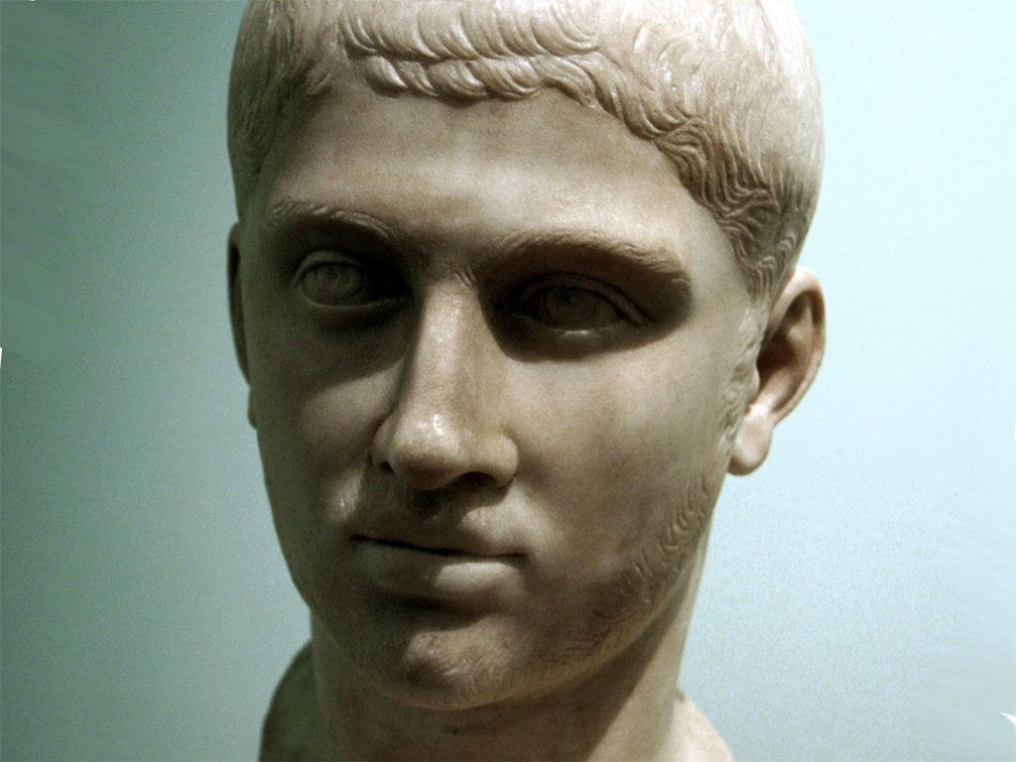
L’Historia Augusta presenta:
- Caracalla negativamente a causa della crudeltà politica
- Elagabalo l’estremo dell’iniquità a causa delle sue tendenze sessuali
- Severo Alessandro un santo a causa della sua deferenza verso il senato e la sua mitezza
L’immagine di mitezza e del buon imperatore di Severo Alessandro era frutto della manipolazione propagandistica della cerchia più stretta intorno al nuovo successore.
Uno degli elementi di ostilità (testimoniata da Cassio Dione) verso Caracalla fu la Constitutio Antoniniana del 212. L’estensione universale della cittadinanza romana aveva finalità fiscali: estendere la tassazione alle provincie dei tributi attinenti ai cives Romani. Caracalla voleva sopperire alle spese militari. Caracalla ridusse il contenuto di fino aureo e introdusse un nuovo nominale argenteo, l’antoniniano (il suo valore è discusso se è equivalente a 2 denarii o 1 denario e mezzo). Non si sa se fosse una misura di manipolazione del fino metallico oppure una riforma monetaria di stabilizzazione.
Durante l’impero di Severo Alessandro lo stato partico attraversò una transizione dinastica significativa. La nuova dinastia persiana, i Sasanidi disfecero la dinastia degli Arsacidi e fondarono un nuovo impero persiano. Ardashir I (Artaserse) prese Ctesifonte nel 226. Il nuovo impero persiano si richiamava alla dinastia degli Achemenidi rivendicando l’egemonia territoriale del 1° impero persiano, quindi opponendosi a Roma. Furono assaltate Cappadocia, Mesopotamia, Siria. La controffensiva di Severo Alessandro fu blanda e si verificarono insurrezioni sul limes renano e danubiano.
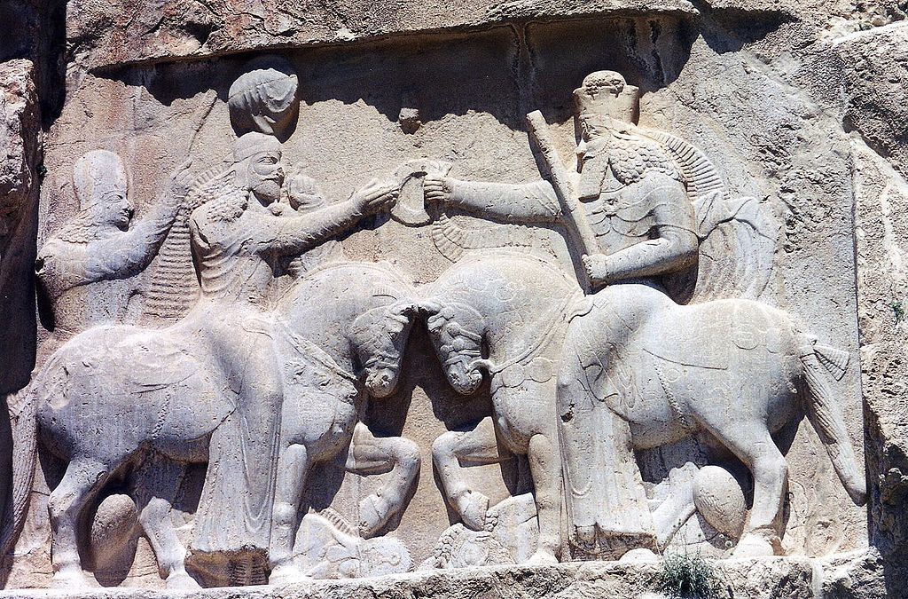
La gestione del potere imperiale in età severiana
Le fondamenta dell’impero erano stravolte:
- Settimio Severo ricercò una legittimazione richiamandosi alla dinastia degli Antonini (concessione dell’apoteosi a Commodo)
- Eliogabalo introdusse culti esotici
- Severo Alessandro mostrò deferenza con il senato
Elagabalo e Severo Alessandro non ebbero mai solidi favori militari, nella Domus Augusta dominavano le donne della dinastia dei Severi: Giulia Domna (moglie di Settimio Severo), Giulia Mesa (sorella di Domna), Giulia Soemia (madre di Elagabalo), Giulia Mamea (madre di Severo Alessandro).
I grandi giuristi severiani Papiniano, Paolo, Ulpiano entrarono nel consilium principis (consiglio dell’imperatore), Il consiglio dell’imperatore fu istituito costituzionalmente da Severo Alessandro come organo rappresentativo sia del Senato sia dei cavalieri con la possibilità di raggiungere anche cariche come il prefetto al pretorio (divenuta carica militare per eccellenza, seconda solo all’imperatore). Ulpiano divenne addirittura consigliere di Severo Alessandro provvedendo a una nuova disposizione giuridica.
L’uniformazione amministrativa fu permessa grazie all’estensione dei diritti dello statuto coloniario (ius Italicum) alla Siria e al Nord Africa. L’Egitto fu riformato da Settimio Severo con la concessione di senati locali ad Alessandria e nelle altre metropoli. Evento epocale, ma non avvertito dai coevi severiani (ad esempio Aurelio Vittore attribuisce la costituzione universale a Marco Aurelio, Giustiniano ad Antonino Pio), fu la constitutio Antoniniana del 212: la concessione della cittadinanza romana a tutto l’impero. Non sappiamo se erano inclusi tutti i peregrini e neanche se abbia modificato le situazioni locali. Il papro Giss espone una clausola della constitutio, escludendo dalla concessione della cittadinanza i dediticii. Chi sono i dediticii? i sottomessi riguardo ai quali Roma, riconoscendoli di condizione libera dopo l'atto di dedizione spontaneo o in seguito a una guerra, non abbia adoperato uno dei modi di ammissione di elementi stranieri nello stato, cioè né pieno incorporamento con la cittadinanza romana, né conferma come comunità autonoma, federata d'ora in poi con Roma stessa, né civitas sine suffragio.
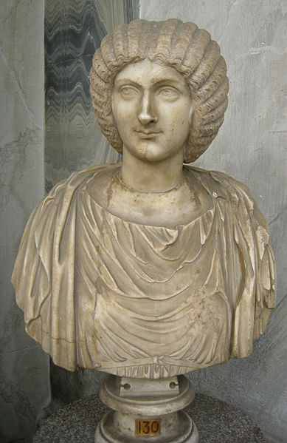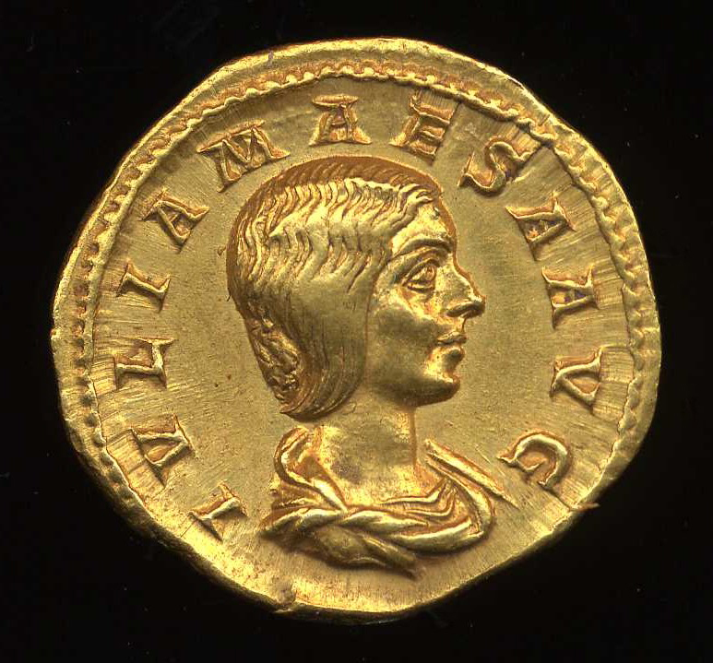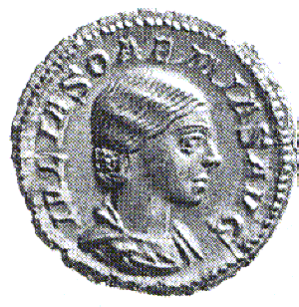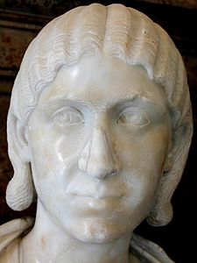
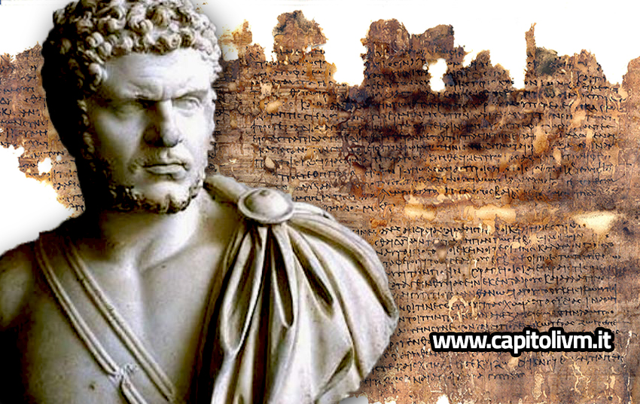La comunità sottomessa perdeva la sovranità, anche dal punto di vista formale, ma conservava, ciò nonostante e nella misura compatibile col nuovo regime, le sue istituzioni, salvo possibili futuri cambiamenti. Durante il periodo imperiale, per mezzo e a causa degli stanziamenti di gruppi barbarici sottomessi entro i confini dell'Impero romano, la parola dediticii viene ad acquistare un secondo e più speciale significato. Si designano infatti come dediticii (barbari dediticii) le genti barbariche che si erano arrese e che venivano accolte definitivamente entro il suolo romano. Esse erano provviste di terre e talvolta, anche sotto il controllo e il comando di un ufficiale romano, costituivano corpi speciali nell'esercito imperiale.
La costitutio fu solo l’acme di un processo di integrazione e di romanizzazione delle aree assoggettate. Aristide considerò lo stravolgimento della cittadinanza: Roma si era allargata a tutto l’impero fino alla soglia del limes. La cittadinanza era simbolo di distinzione sociale, celebre la distinzione fra honestiores e humiliores (quindi all’interno anche dei cives romani esistevano differenze di status sociale). Secondo Casso Dione il provvedimento era dovuto solo a motivi fiscali e di incameramento di beni. La costitutio simboleggiava una maggiore uniformità amministrativa, veniva meno l’istituzione di Province. L’Italia godeva ancora di un’immunità fiscale, infatti, alcune comunità provinciali godevano del ius Italicum.
La costitutio Antoniniana rappresentava al meglio le aspirazioni di Roma:
- Integrazione ecumenica di popoli, culture e amministrazioni diverse
- L’espansionismo romano non mirava a depredare fanaticamente le comunità conquistate ma mirava all’integrazione
- Sudditanza di tutte le genti sotto il “dominus” imperiale (dopo la crisi del Principato)
Massimino (20 marzo 235 – 10 maggio 238) e i Gordiani (22 marzo 238 – fine Aprile 238)
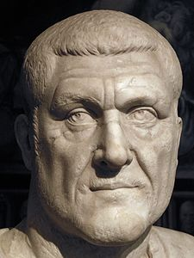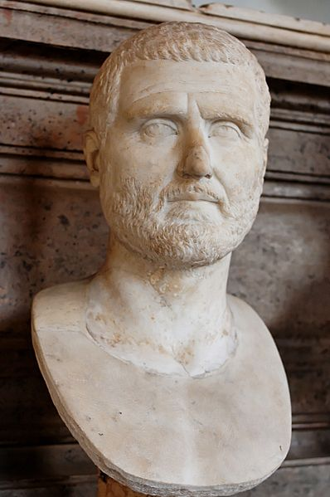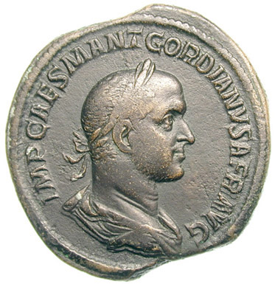
Il comando di Severo Alessandro parve molto blando e mal gestito alle truppe stanziate sul limes renano-danuubiano. Alessandro Severo e la madre furono vittime di una congiura. Giulio Vero Masimino, ex praefectus tironibus (ufficiale incaricato dell’addestramento) fu il primo soldato acclamato imperatore.
Il triennio di Massimino il Trace (235-238) è la svolta verso il celebre periodo denominato “Anarchia Militare”. Massimino il Trace p rappresentato come un “mixoborabaro” (figlio del goto Micca e dell’alana Hababa). Massimino era stato scelto per le sue doti fisiche, era alto 240 cm (primato non riconosciuto del Guinnes dei primati).
Con il termine anarchia militare si indica un turbolento periodo del III secolo d.C., durato circa 50 anni, in cui vennero eletti imperatori, comandanti militari dalla lunga esperienza maturata sui campi di battaglia, amati dalle loro truppe e che, per questo, ricevettero il potere assoluto dal proprio esercito. Furono le legioni o la potente guardia pretoriana, in definitiva, a decidere quando dare (in cambio di gratificazioni e privilegi) e quando togliere il potere imperiale ai loro rappresentanti, spesso eliminati dopo pochi anni (se non pochi mesi) di esercizio del potere oppure per cattività. Così li definì Aurelio Vittore:
« Privi di una nobile educazione umana, sebbene abituati alle fatiche dei campi e della guerra. »
(Sesto Aurelio Vittore, De Caesaribus, XXXIX, 26.)
Massimino sbaragliò gli Alamanni e compì scorrerie contro Sarmati e gli Iazigi. L’ostilità delle fonti e dell’ambiente senatorio è dovuto all’appoggio militare a un imperatore-soldato.
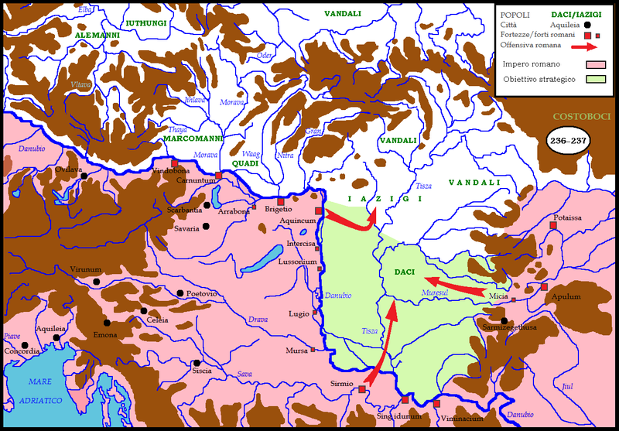
Massimino è il simbolo della spaccatura con la tradizione: è il primo imperatore mai pervenuto a Roma. L’asse dell’impero si sposta dalla megalopoli ai confini per assicurare la sopravvivenza dello stesso impero.

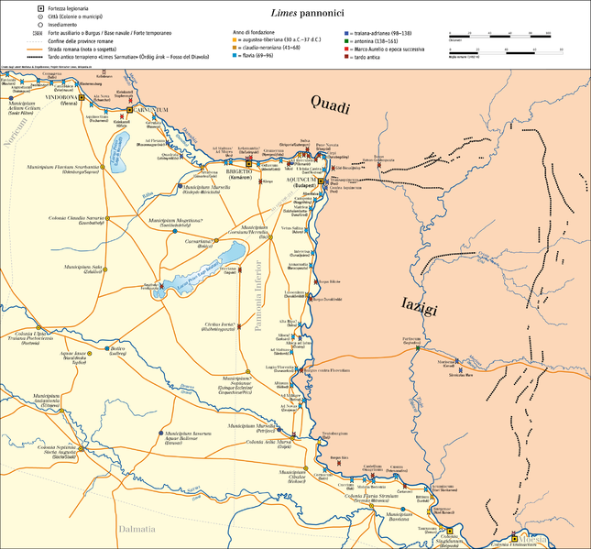
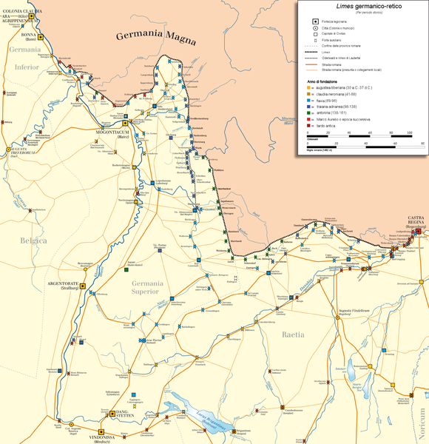
Il malcontento per l’eccessiva pressione fiscale lamentato da élites, plebe urbana e degli coloni africani crearono ulteriori scompensi. Coloni africani e elites senatorie dell’Africa estranei ai conflitti del limes renano-danubiano elevarono alla porpora Gordiano, proconsole d’Africa, e il figlio Gordiano II, elezione convalidata dal senato. La rivolta fu sedata dalle truppe di Massimino. Gordiano I si suicidò, Gordiano II fu ucciso. Il senato costituì un collegio di 20 consolari rei publicae curande(“per provvedere alla res publica”). Furono nominati una coppia di Augusti, Pupieno e Balbino. Gordiano III, nipote di Gordiano I fu eletto come nuovo successore e Cesare. La discesa di Massimino in Italia non si fece aspettare ma non si risolse in un attacco frontale a Roma, decidendo di assediare Aquileia. Dato il malcontento delle truppe per la penuria di viveri, fu assassinato dalla legione II Partica stanziata ad Albano. Massimino e figlio furono decapitati e dati in pasto ai cani.
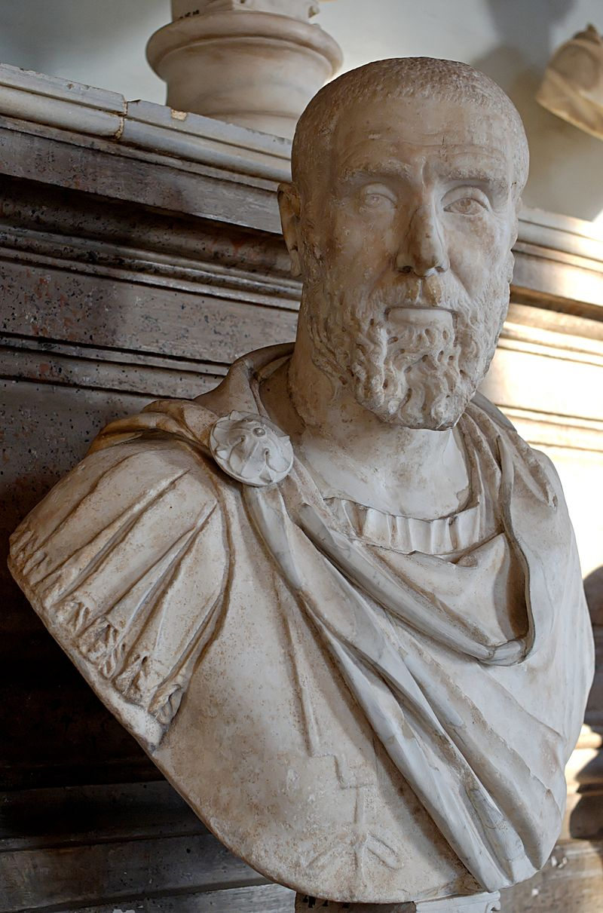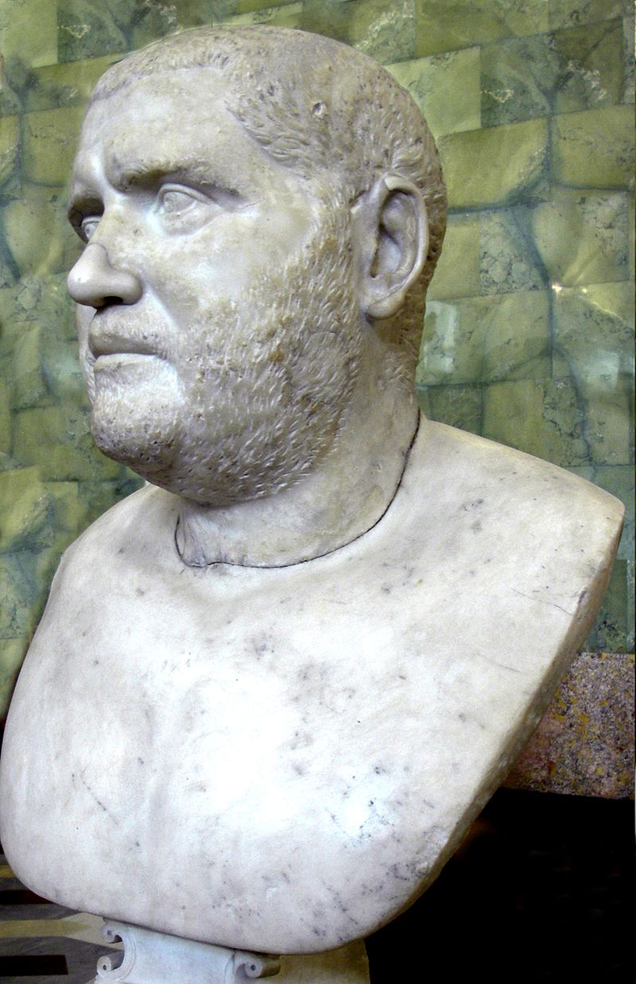
I pretoriani assassinarono anche Pupieno e Balbino. Fu acclamato imperatore Gordiano III quasi bambino, sostenuto dal suocero e prefetto al pretorio Timesiteo.
Gli scontri coi Persiani e coi Goti
Fu lanciata una controffensiva sul fronte orientale per bloccare l’avanzata dei Persiani. Nel 243 la Mesopotamia era già persa e i persiani erano giunti in Siria. La Res gestae divi Saporis, cioè Gli atti del Divino Sapore (241-272), sono un resoconto redatto a favore del re sasanide poco dopo il 260, riguardante le opere che compì durante il suo lungo regno. Il testo ci è giunto inciso in lingua greca, medio-persiana e parto presso la tomba del re a Naqsh-i-Rustam, a circa 12 km a nord-ovest di Persepoli, nella provincia di Fars, in Iran. Gordiano III morì nello scontro di Mesiche (presso Bagdad) nel 244. Timsiteo morì, invece, nel 243. 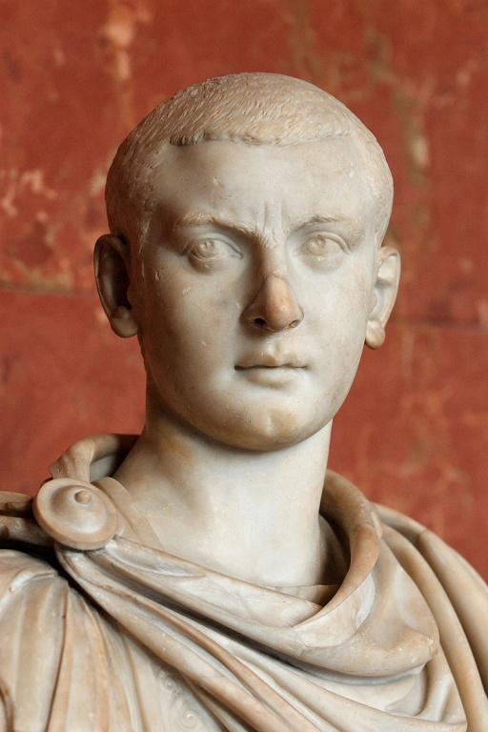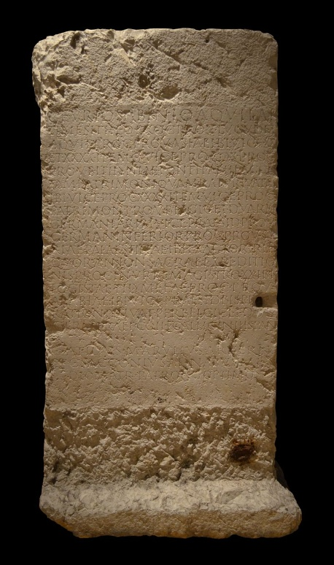 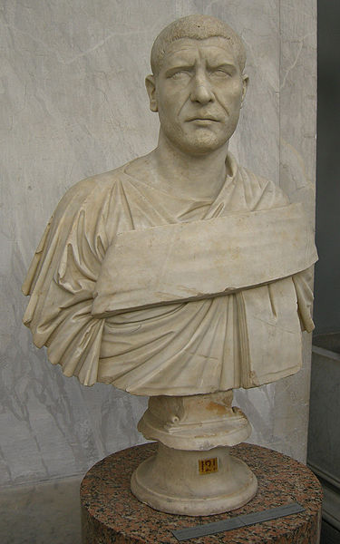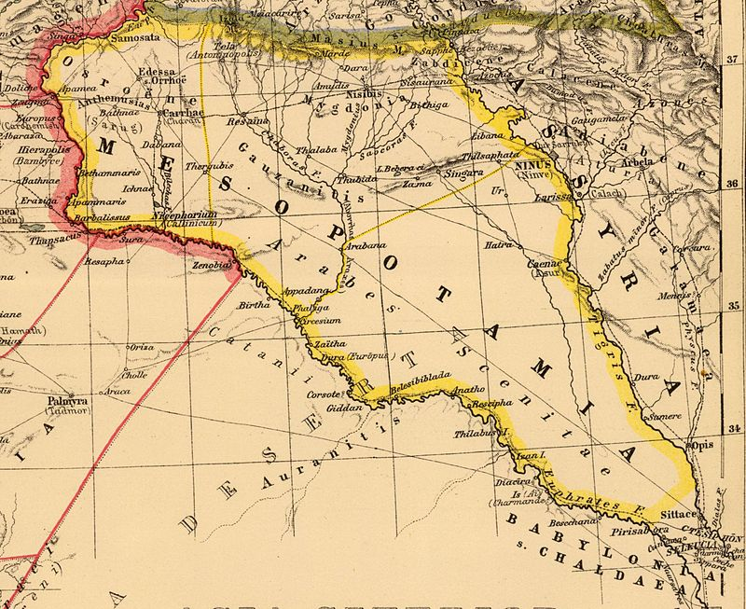
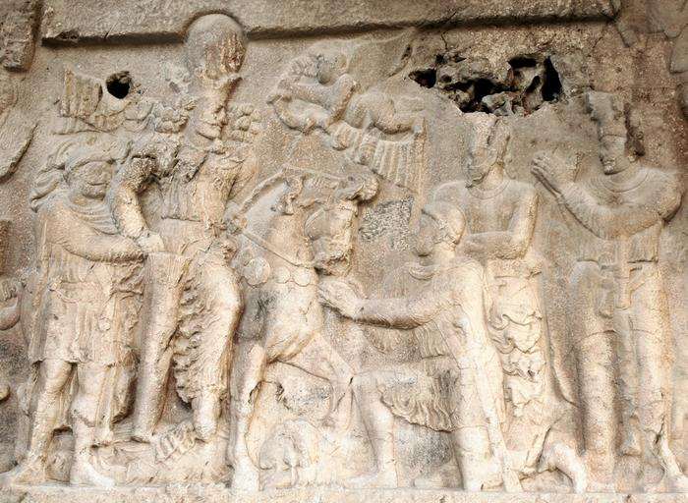Rilievo a Bishapur celebrante la presunta (e probabilmente falsa) vittoria di Sapore I sui Romani: Gordiano è calpestato dal cavallo del re sasanide, mentre Filippo l'Arabo è tenuto stretto da Sapore.
« Il Cesare Gordiano fu ucciso e le armate romane furono distrutte. I Romani allora fecero Cesare un certo Filippo. Allora il Cesare Filippo venne da noi per trattare i termini della pace, e per riscattare la vita dei prigionieri, dandoci 500.000 denari, e divenne così nostro tributario. Per questo motivo abbiamo rinominato la località di Mesiche, Peroz - Shapur (ovvero "Vittoria di Sapore") »
(Res Gestae Divi Saporis, righe 8-9.)
Divenne imperatore un altro prefetto del pretorio Filippo l’Arabo, un filo cristiano, accusato fortemente dal senato per aver fatto assassinare Gordiano III. Filippo in accordo con Shahpur riportò i confini a uno status quo ante, ma fu una pace negativa dato l’indennizzo da pagare a Sapore I. Filippo ritornò a Roma: voleva consolidare la propria posizione associando al trono il figlio e nominandolo Cesare, ma anche per stringere migliori rapporti con il senato. Filippo l’arabo è ricordato per aver celebrato in base alla tradizione i ludi secolari, cioè il millenario della fondazione di Roma, 21 aprile del 248.
Filippo l’Arabo si occupò dei Goti, che avevano fatto scorrerie nella Mesia. Le usurpazioni fiorirono a causa dell’inasprimento delle tasse e Filippo fu ucciso nel 249. Fu elevato alla porpora il capo delle truppe danubiane Messio Quinto Decio Valeriano, che per legittimare il proprio potere assunse il cognomen di Traiano.
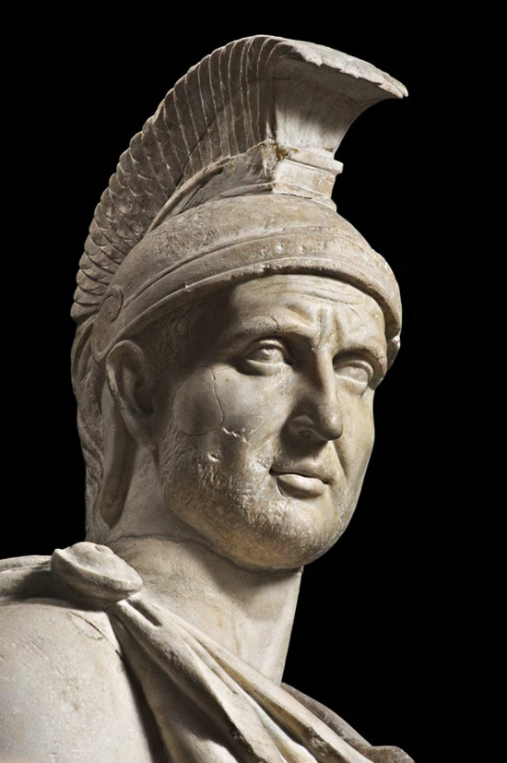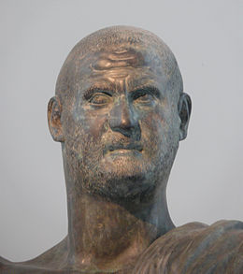
Decio probabilmente fu il primo imperatore a morire in battaglia nel 251 contro i Goti. A Decio successe Teboniano Gallo, che aveva associato al trono il figlio Volusiano e il figlio di Decio, Ostiliano. Le truppe di stanza della Mesia inferiore elevarono alla porpora il governatore Emiliano, negli scontri fra usurpatori e legittimi regnanti trionfò Emiliano.
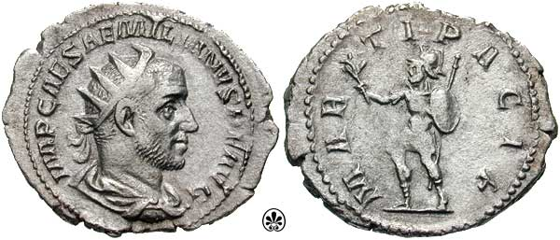
Emiliano fu ucciso dopo l’elevazione alla porpora di Valeriano, vecchio consolare, capo delle truppe di Rezia. Fu associato al trono Gallieno, figlio di Valeriano.
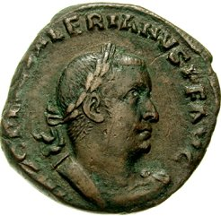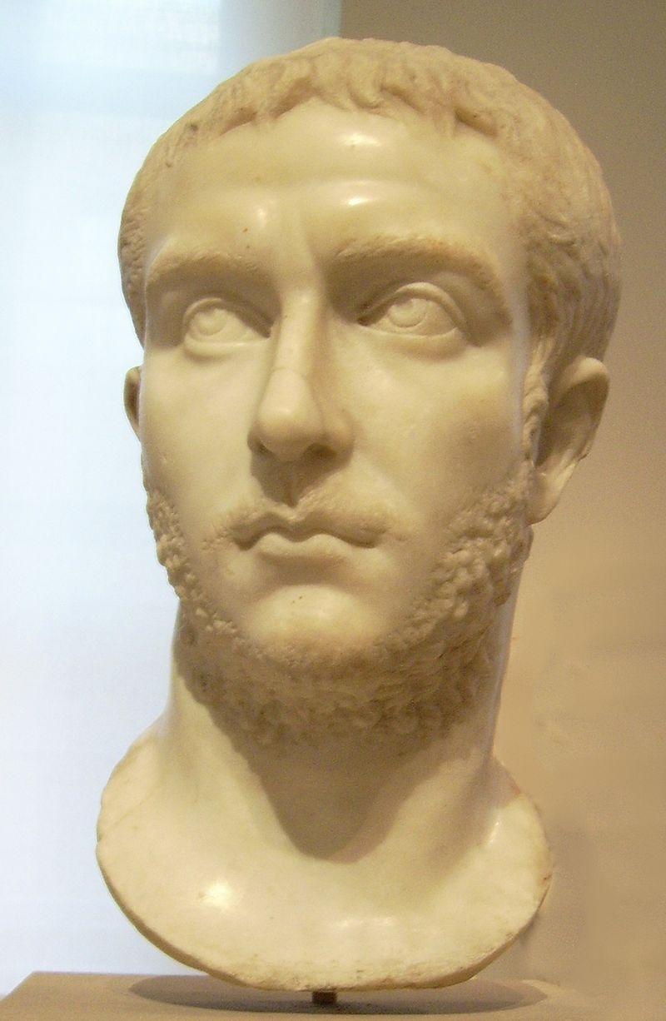
La grande crisi dei decenni centrali del III secolo
Il ventennio fra 250 e 270 fu l’acme della crisi imperiale, prima della caduta. La pestilenza scoppiò nuovamente e frequente fu il pericolo della dissoluzione in diversi centri di autonomia. Franchi, Goti, Alamanni, Eruli compirono incursioni sul limes danubiano fino ad arrivare in Spagna. I Goti arrivarono nel 267 ad Atene. Antiochia in Siria fu occupata due volte dai Persiani nel 253 e 260. Valeriano fu addirittura catturato. Fu abbandonata la tattica “preclusiva”. Era impossibile salvaguardare il benessere delle aree dei confini ora si adottò una tattica più “elastica”, finalizzata alla sopravvivenza dello stesso impero. Gallieno promosse la formazione di un corpo di cavalleria inteso come esercito di manovra. Questa riforma permise di superare la crisi militare permettendo una maggiore agilità d’azione e truppe al seguito dell’imperatore per contrastare crisi immediate.
Valeriano si occupò delle regioni orientale. Gallieno dei Franchi e Alamanni in occidente. I Goti compivano scorribande nel Ponto e in Bitiia. Antiochia e Dura Europos furono conquistate dai Persiani. Nel 260 presso Edessa durante la controffensiva romana Valeriano fu catturato da Shahpur. La prigionia di Valeriano fu un evento eclatante, senza precedenti e rimasto nell’immaginario per lungo tempo. I persiani occuparono di nuovo Antiochia nel 260 e non stabilizzarono il controllo di Siria, Cilicia e Cappadocia. Gallieno desistette dal liberare il padre e si occupò di innumerevoli usurpazioni dall’Oriente, dall’area danubiana e dall’Occidente. Si affermarono due entità politiche indipendenti, che Gallieno tollerò e riconobbe grazie alle sue doti diplomatiche:
- Imperium Galliarum, con capitale Treveri. Nato nel 260 a seguito dell’usurpatore comandante delle legioni di Reno, Postumo. Non ci furono scontri civili vista la difficoltà di mantenere il limes
- Regno di Palmira sorto per iniziativa del signore di Palmira Odenato
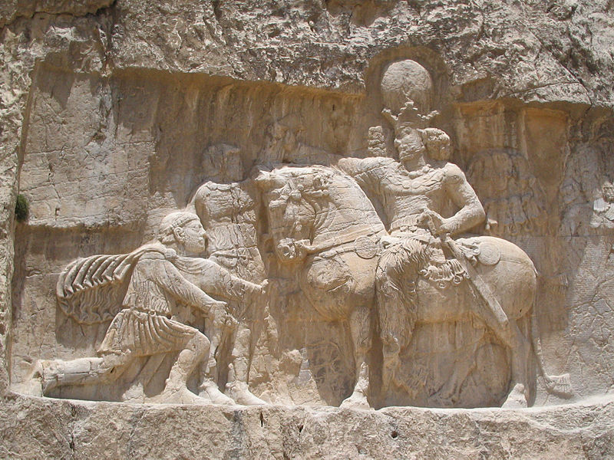 Rilievo sasanide a Naqsh-e Rostam raffigurante Sapore I che tiene prigioniero Valeriano e riceve l'omaggio di Filippo l'Arabo, inginocchiato davanti allo shahanshah sasanide.

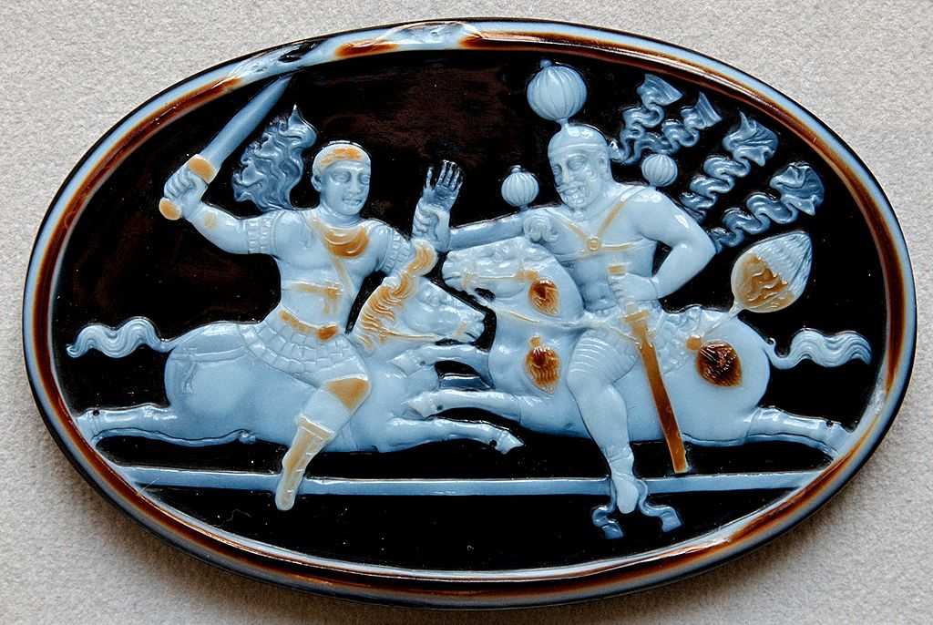
Cameo raffigurante re Sapore I che afferra per il braccio l'imperatore Valeriano, a segnalare la cattura e sottomissione del sovrano romano dopo la battaglia di Edessa[71] (Cabinet des Médailles, Parigi).

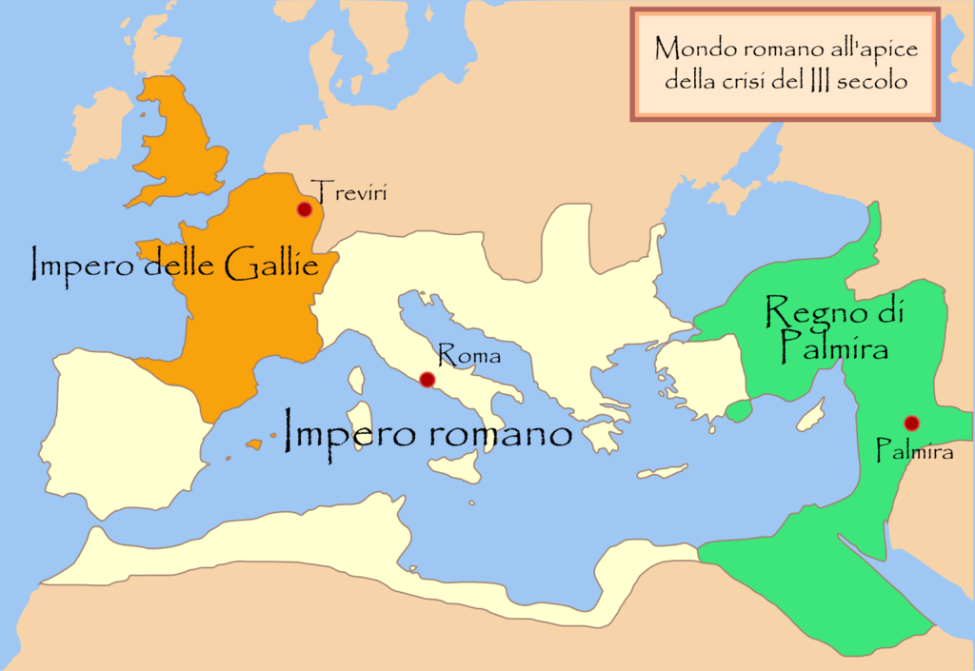
Mappa dell'Impero romano nel 270, con l'Impero delle Gallie a Occidente e il Regno di Palmira a Oriente.
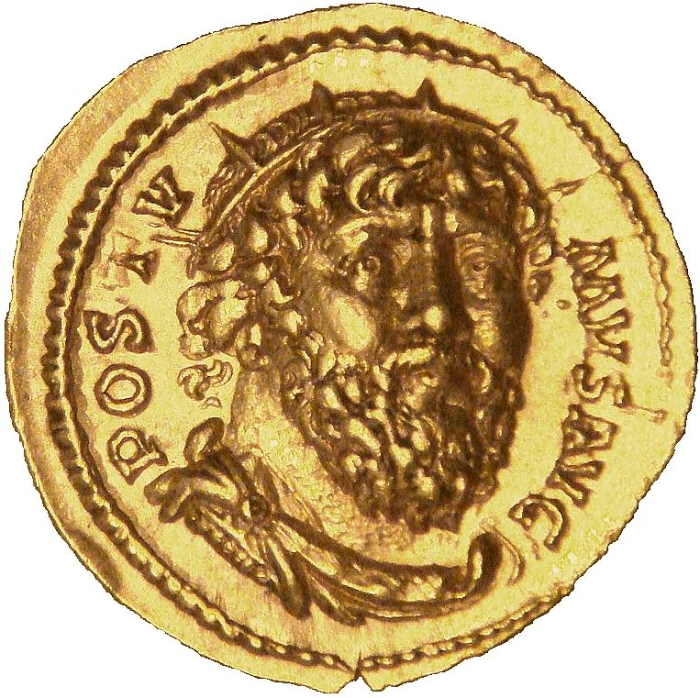 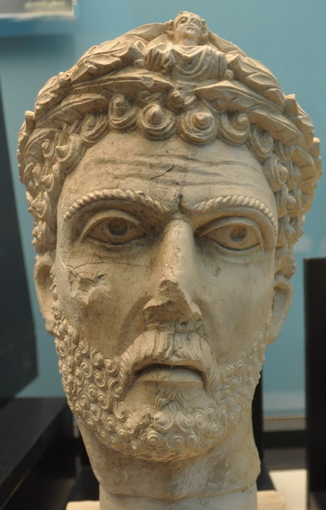Postumo e Odenato
Palmira fiorì esponenzialmente in età severiana essendo snodo cruciale del traffico carovaniero. Odenato ottenne nel 262 la nomina di corrector totius Orientis. Era indice di un impotenza riguardo a un controllo centralistico. Odenato condusse due campagne contro i Persiani e riconquistò la Mesopotamia. Nel 266 ucciso Odenato divenne signore di Palmira Vaballato sotto la tutela della vedova Zenobia
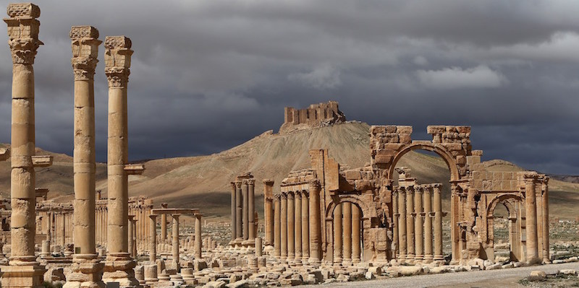

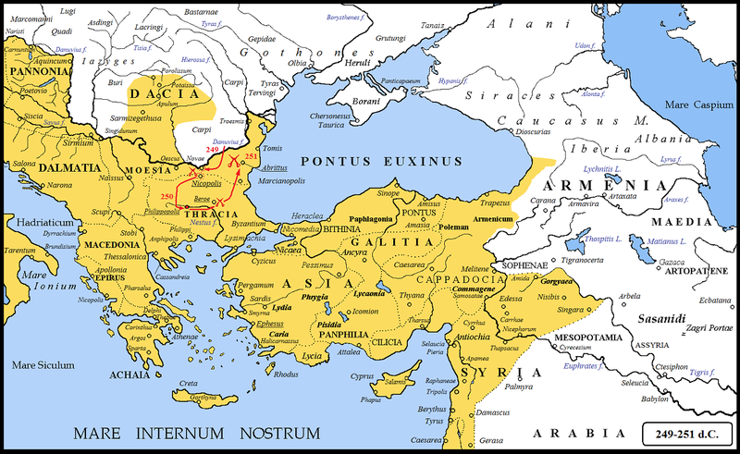
Invasioni dei Carpi e Goti di Cniva negli anni 249-251.
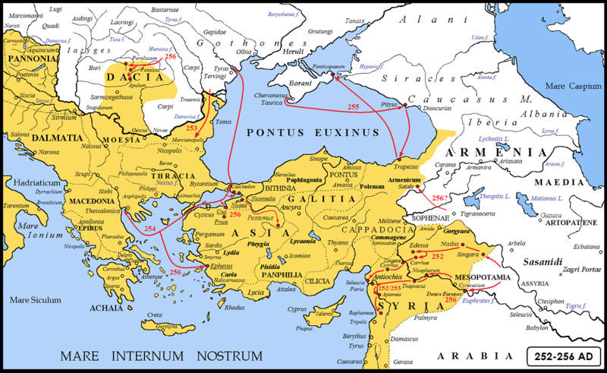
Invasioni barbariche di Goti, Borani, Carpi, contemporanee a quelle dei Sasanidi di Sapore I, degli anni 252-256, durante il regno di Valeriano e Gallieno
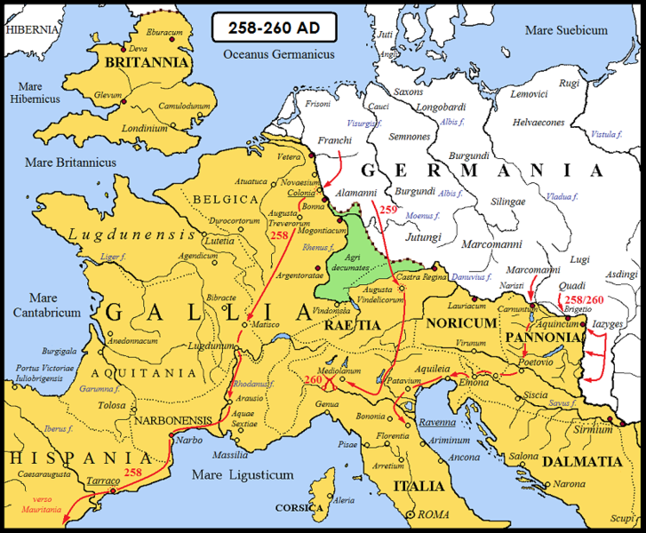
Invasioni in Occidente di Franchi, Alemanni, Marcomanni, Quadi, Iazigi e Roxolani degli anni 258-260.
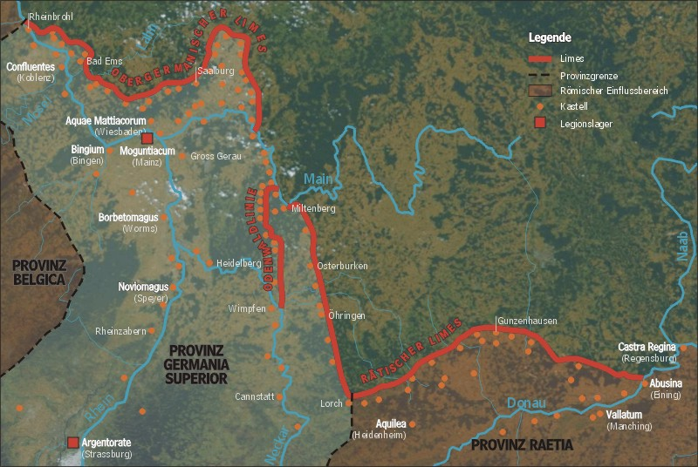
Il limes germano-retico, abbandonato attorno al 260.

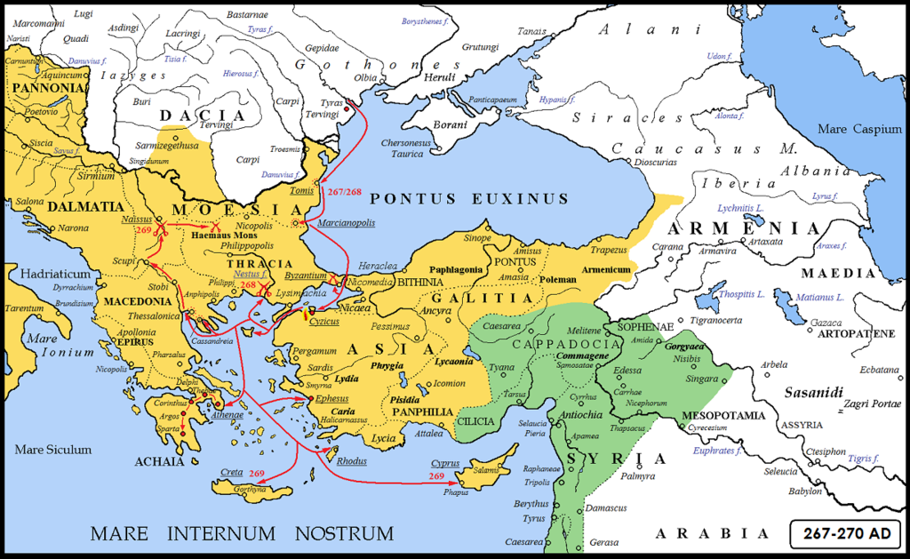
L'invasione delle genti gotiche del 267/268-270 durante i regni di Gallieno e Claudio il Gotico. In colore verde il regno di Palmira della regina Zenobia e Vaballato.
Gallieno attuò riforme amministrativo-militari dissolvendo il predominio politico dei senatori. Secondo Aurelio Vittore i senatori non erano più legati di legioni per attenuare le usurpazioni. Era già un processo in atto da Settimio Severo, favorendo l’ascesa dei ceti bassi tramite una carriera equestre.
La crisi fu di natura finanziaria, monetaria, produttiva e sociale. Il collasso del sistema monetario romano era palese: impossibilità di combattere l’inflazione e impossibilità di riscossione delle tasse. L’antoniniano, emesso per la prima volta da Caracalla, era l’unico nominale argenteo e fu svilito contiuamente. Sotto Gordiano III era presente il 40 % d’argento, dopo la cattura di Valeriano era una moneta di rame “bagnata” nell’argento (il contenuto era di 2-3 %).
Il meccanismo finanziario dell’annona divenne opprimente anche per le elites locali. L’evergetismo divenne un fenomeno sempre più raro, creando malcontento e sollevazioni popolari. La concentrazione fondiaria si accentuò sia nella proprietà imperiale sia nelle elites. Il contadiname cercava di sottrarsi dal pagamento dei tributi pertanto si sperimentavano anche vincoli più stretti.
L’impero e il Cristianesimo
Alla crisi demografica corrispondeva una crisi morale, delle tradizioni, di principi: era il declino del legame “topico” romano, cioè l’unione di paganesimo, politica e religione. La crisi di identità dell’impero già si verificò sotto i Severi. La legittimazione del culto imperiale subì delle modifiche. Il senso religioso divenne sempre più personale, isolato, simile all’atarassia o al lathe biosas (“vivere nascosto”). Famosi erano taumaturghi o santi. Flavio Filostrato ci fornisce ad esempio una biografia di Apollonio di Tiana (ritenuto mago, prestigiatore, asceta, filosofo, guaritore, miracoloso). Famosi erano i culti orientali della Gran Madre e di Mitra (soprattutto fra i soldati) oppure del culto del Sole: Elagabalo introdusse il dio-bolide Sole e Aureliano il dio Sole di Palmira.
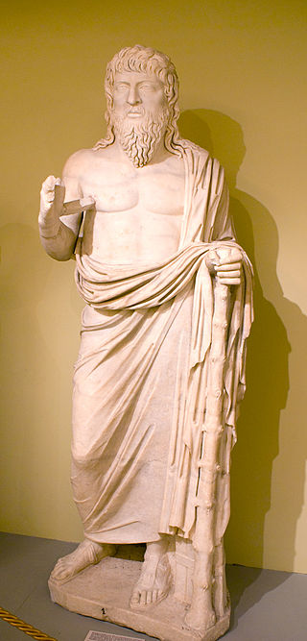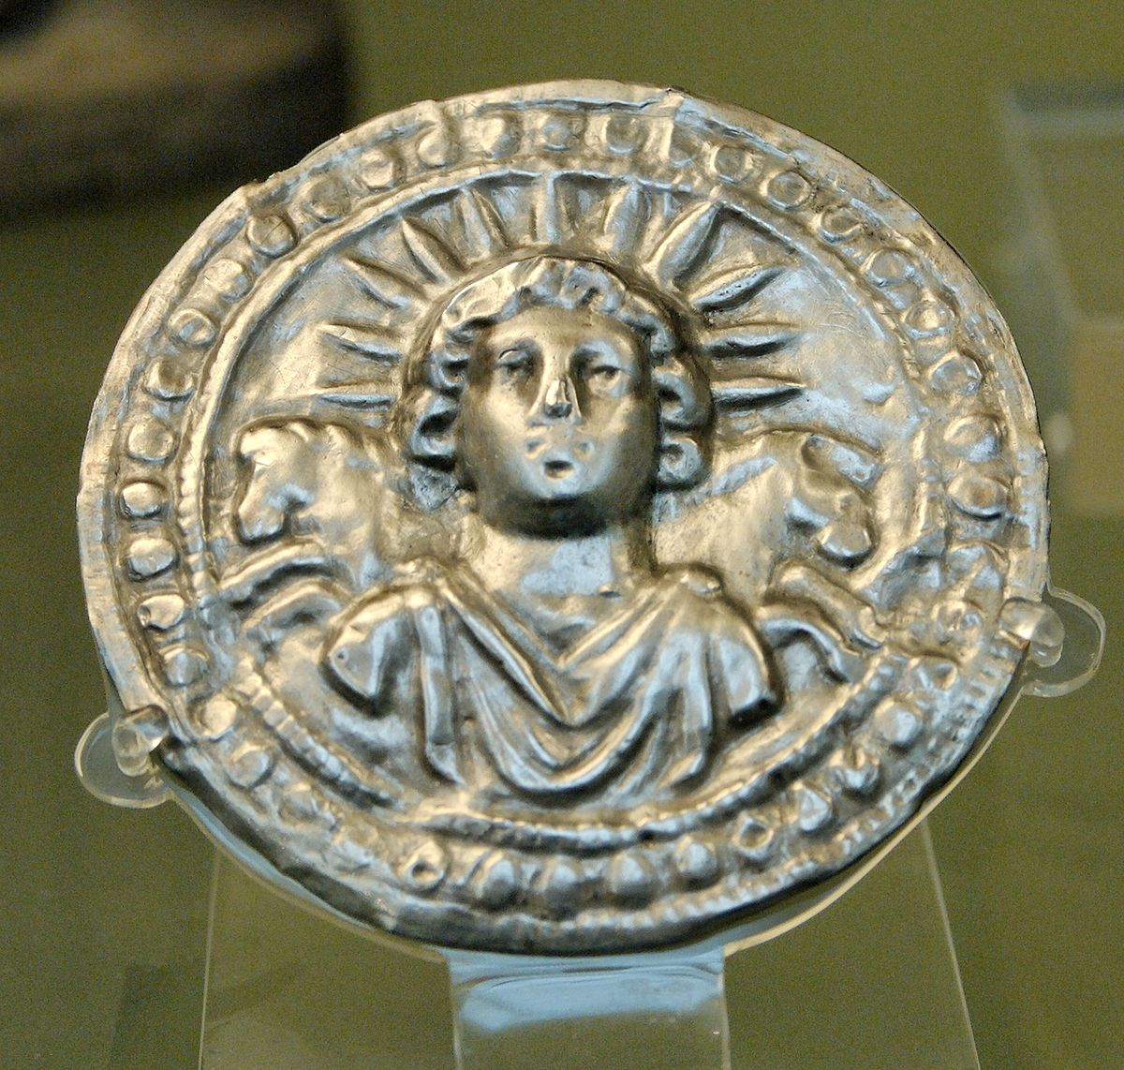
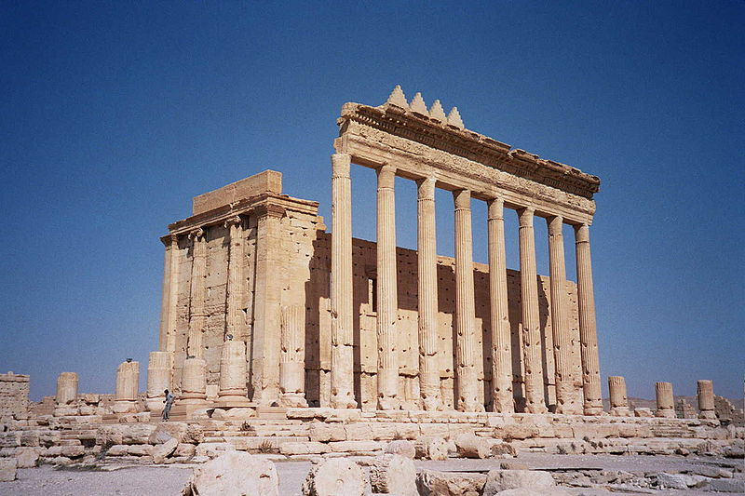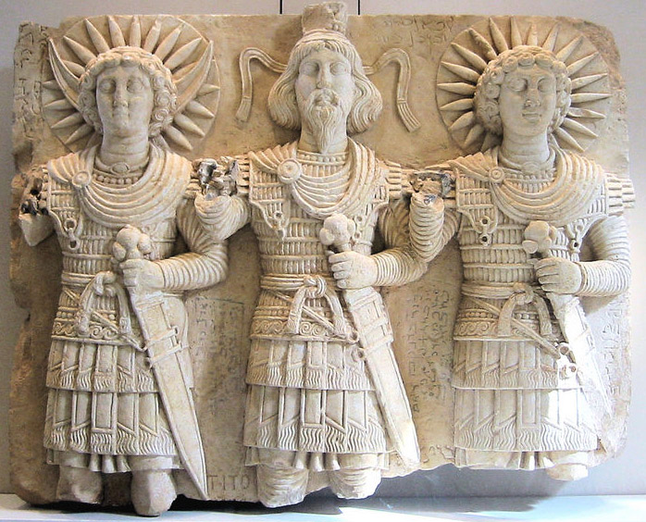
Le religioni eretiche rispetto al paganesimo ebbero molto successo fra cui anche il Cristianesimo. Larga diffusione ebbe la “gnosi” : è testimoniato dal ritrovamento dei papiri scritti in ligua copta a Nag-Hammadi (in alto Egitto). Probabilmente furono preservati per non essere distrutti poiché considerati successivamente eretici.
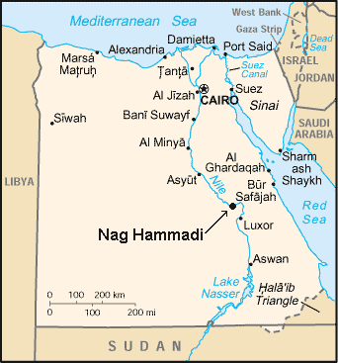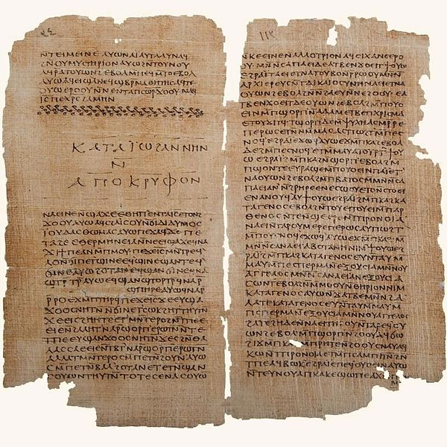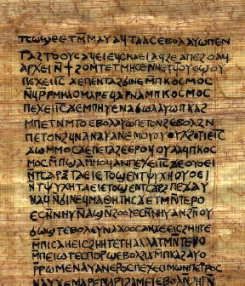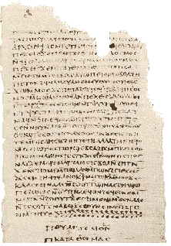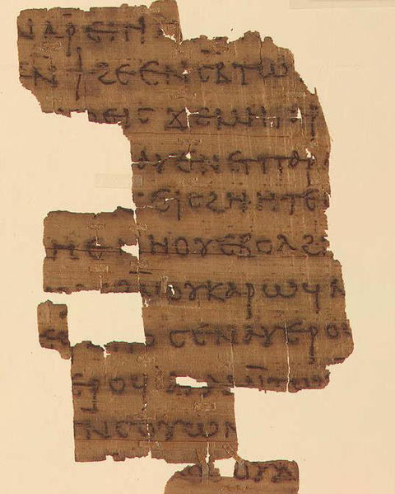
La gnosi era una religione sincretistica combinante elementi neoplatonici e dottrina cristiana (evidente ellenizzazione in temi dualistici). In questa epoca si registrano i primi dibattiti teologici fra il Dio dell’Antico Testamento, il Dio dei Giudei, dei Cristiani e sulla natura di Dio.
La prima formulazione dottrinale “cattolica” (Katholikos = ecumenico, universale riferito alla comunità) è peculiare di questa fase storica, con la definizione del “canone” e degli scritti del Nuovo Testamento, distanziandosi liturgicamente dal credo ebraico. I cristiani rifiutarono la circoncisione e consideravano la domenica (dies dominica: il giorno del Signore) come giorno sacro e non il sabato e la resurrezione di Gesù sostituì la pasqua. Ebraica.
Si cementificò anche l’organizzazione ecclesiastica riconoscendo al vescovato di Roma un prestigio superiore (potentior principalitas) dato l’inizio del vescovato in Pietro e Paolo. Le banche cristiane prosperarono e compirono molti atti di carità alle varie comunità.
Gli orientamenti degli imperatori erano diversi ed eterogenei furono gli atteggiamenti avuti con le comunità cristiane:
Adriano ebbe una visione tollerante. Marco Aurelio perseguitò a Lugdunum (Lione) i cristiani. Il filosofo Celso rifiutava il culto monatista. Marco Aurelio non era totalmente avverso ma considerava fanatico la gioia del martirio.
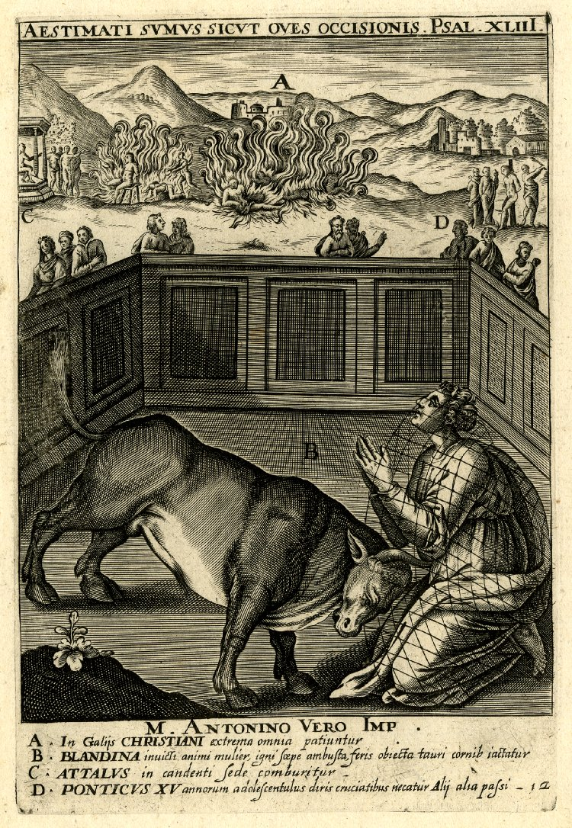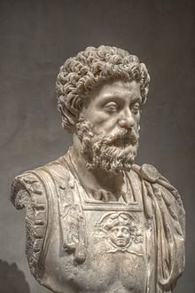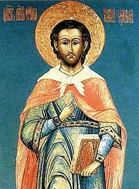
Commodo aprì un clima di tolleranza pacifica con i cristiani, addirittura la concubina di Commodo Murcia era filo-cristiana e perorò la causa di alcuni schiavi costretti a lavorare nelle miniere della Sardegna fra cui il futuro papa Callisto I.
Durante l’età severiana prosperarono atteggiamenti sincretistici fra i vari culti. Cristianesimo, ebraismo, fede giudaica furono combinati a culti tradizionali. Severo Alessandro adorava Cristo, Abramo insieme a Orfeo e Apollonio di Tiana; Filippo l’Arabo era filo-cristiano.
Decio perseguitò i cristiani (come già Nerone e Domiziano). Decio impose a tutti i cittadini il rispetto di immolazioni o sacrifici in onore degli dei pagani e dell’imperatore. L’attestazione era un libellus, un documento dimostrante l’avvenuto sacrificio. I lapsi “caduti” furono i “nicodemici”, celanti il proprio culto, ossia erano cristiani di fede ma ufficialmente immolavano sacrifici agli dei. La persecuzione era dovuta dal voler provare la fedeltà di queste comunità, ritenute molto eversive, ma altrettanto destava stupore e timore l’organizzazione ecclesiastica (liturgica, gerarchi, cultuale).
Valeriano ripropose la persecuzione prima della sua cattura. Valeriano aveva intenzione di impossessarsi dei beni dei cristiani per ripianare la crisi monetaria e finanziaria. La Chiesa fu colpita come istituzione: cimiteri cristiani furono confiscati, giustiziato il clero.
Gallieno fu, invece, tollerante e revocò i provvedimenti anticristiani del padre. Era il primo passo a considerare il cristianesimo una religio licita.
La ricostituzione dell’unità imperiale
Gallieno fu assassinato in una congiura di tutti i capi militari nel 268. Si aprì la stagione degli imperatori illirichi, molto energici sul fronte militare. Il primo fu Claudio II il Gotico (a termine contro una campagna contro i Goti fu denominato Gotico maximus). Combattè contro Postumo e il suo successore, Vittorino. La pestilenza si propagò nel suo impero, tanto da rendere Claudio II il Gotico sua vittima. Quintilio, fratello di Claudio II il Gotico e associato al trono, morì suicida. Aureliano, uno dei generali della congiura di Gallieno, fu elevato alla porpora nel 270.
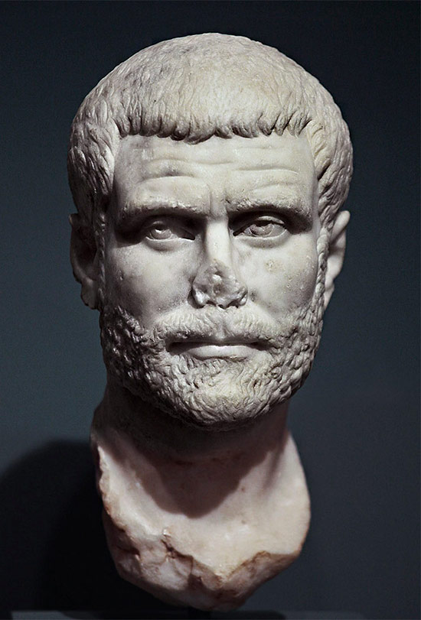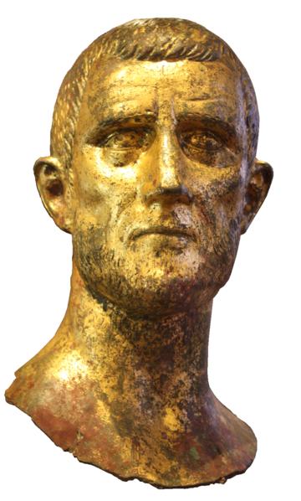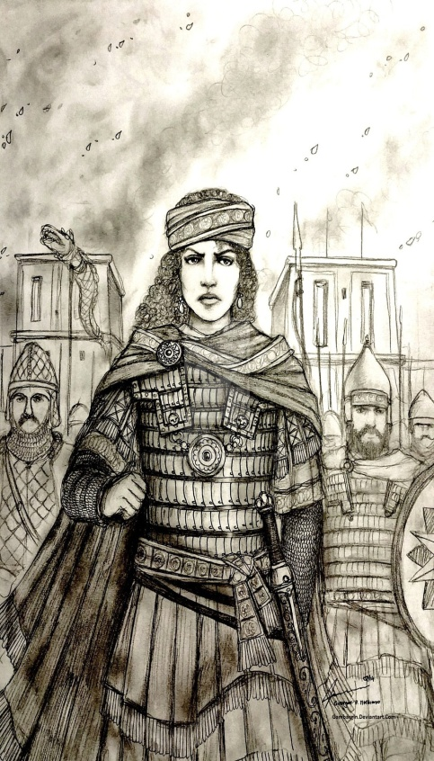
Aureliano riunificò l’impero, dopo i due separatismi (quello gallico e di Palmira). Zenobia e Vaballato avevano esteso il regno di Palmira in Siria, Arabia, Asia Minore ed Egitto. Aureliano condusse due campagne contro il Regno di Palmira: a) destituì Zenobia, celebre l’assedio di Palmira b) mise a ferro e fuoco l’Egitto, causò la distruzione della Biblioteca e del Museo ad Alessandria. Aureliano destituì, Tetrico ultimo imperatore dell’imperium Galliarum nel 273. Zenobia e Tetrico presero parte al suo trionfo a Roma. La Dacia fu abbandonata (ormai impossibile da gestire) e furono ridefiniti i territori attorno all’area dacica.
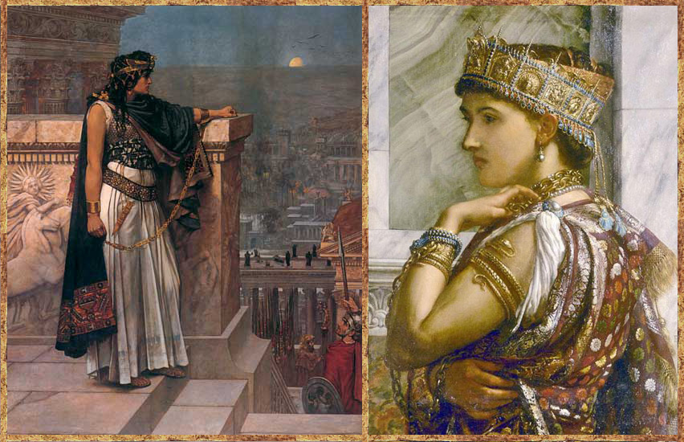
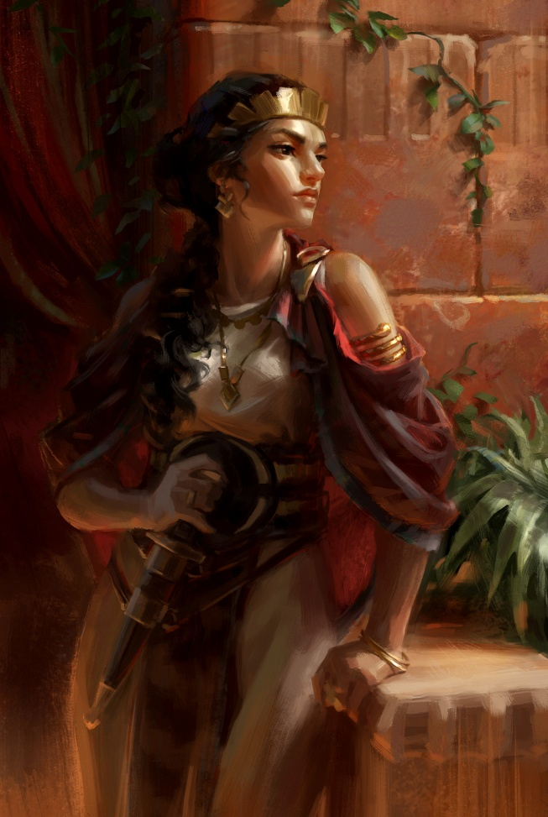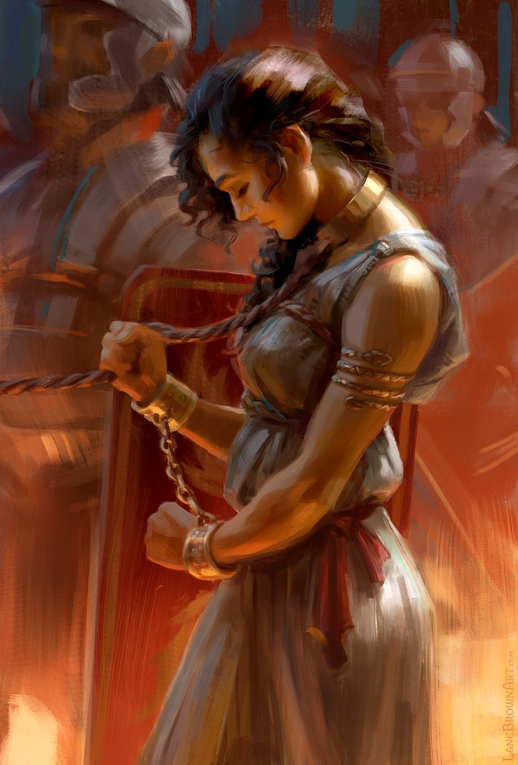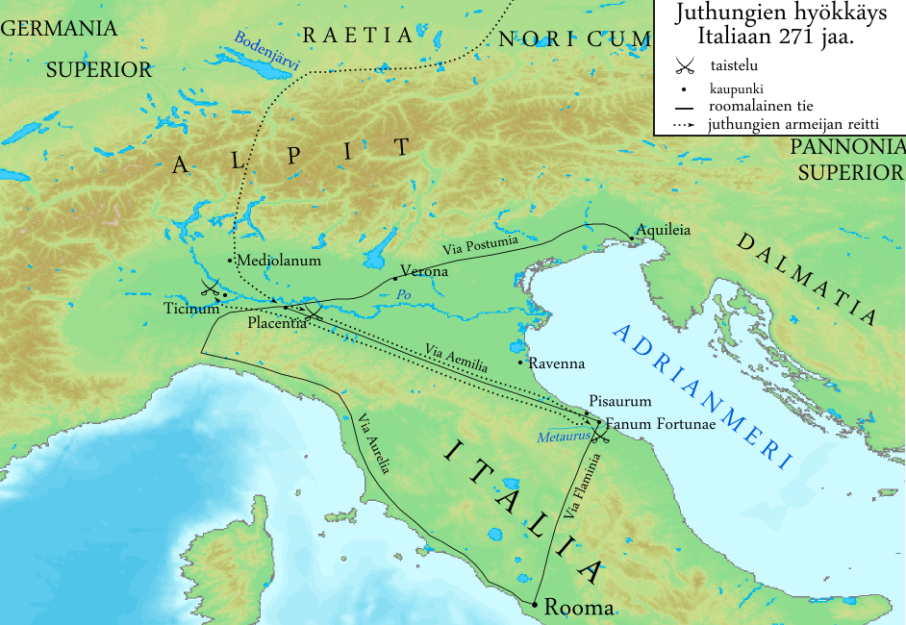
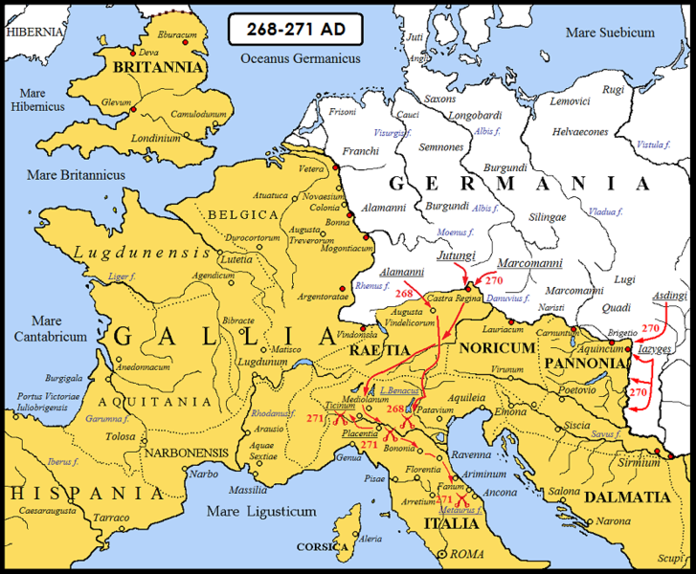
Nel 274 Aureliano fu autore di una politica monetaria. Fu introdotto un nominale migliore ma sempre di rame argentato. Vi era posto il valore nominale e cercò di ritirare dalla circolazione le monete precedenti. Si verificò un istantaneo innalzamento dei prezzi.
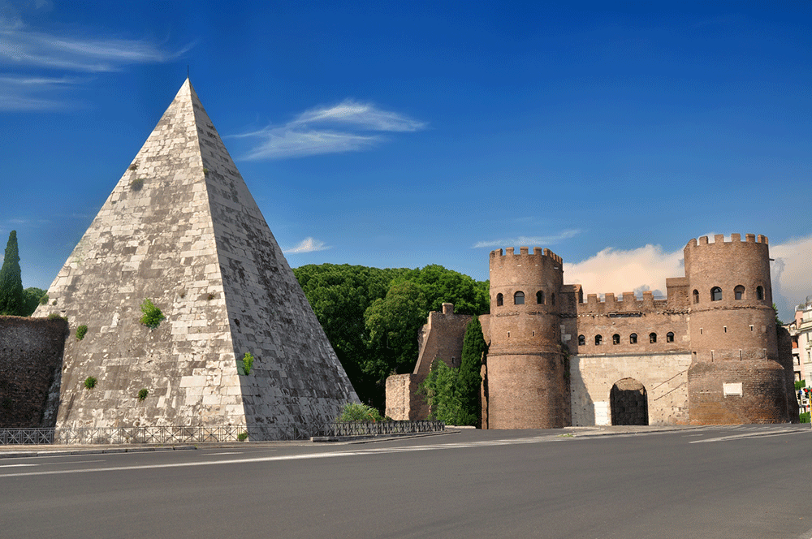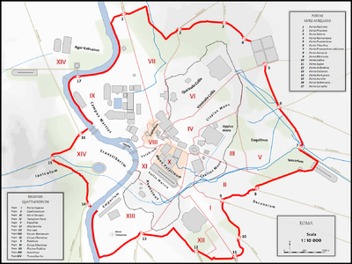
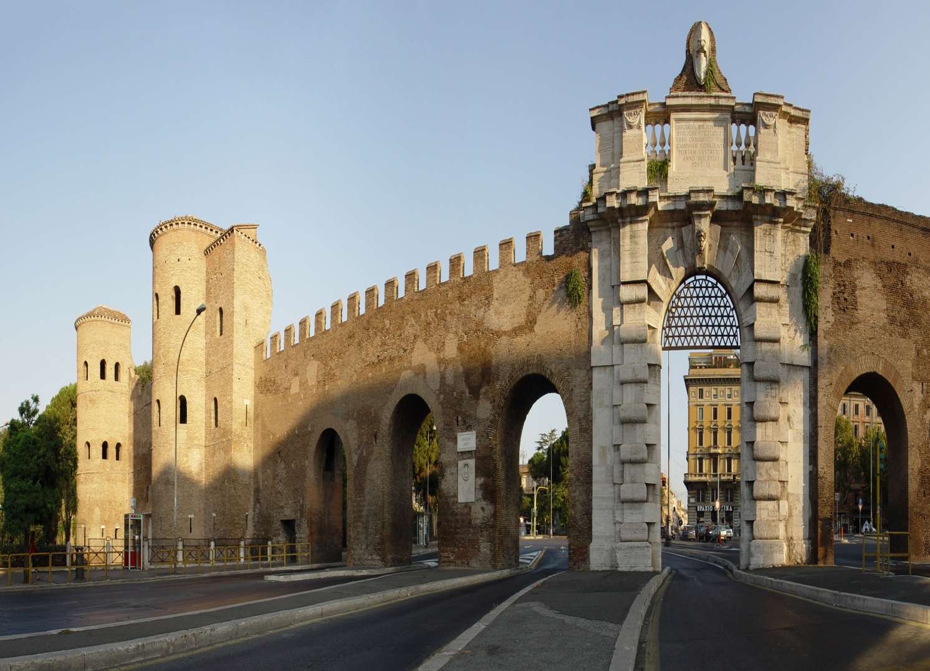
Aureliano si occupò anche della fortificazione di Roma con la costruzione di un nuovo circuito murario difensivo, tenendo conto della orografia della città. Anche il sistema annonario fu rivoluzionato con distribuzioni gratuite di frumento mensilmente e pane quotidianamente e periodicamente di carne di maiale (proveniente dalla Lucania) e il vino venne smerciato a prezzo politico. Il tempio del Sole era deputato nello smercio del vino. Aureliano importò un nuovo culto monoteistico, il Sol Invictus, il Dio Sole di Palmira. Aureliano promosse la costruzione del nuovo tempio e l’istituzione di una classe sacerdotale.
Aureliano morì in una congiura nel 275. Franchi e Alamanni saccheggiarono Gallie e Pirenei. Tacito, un vecchio senatore, fu elevato alla porpora imperiale. Il suo regno testimonia una reazione senatoria. Tacito fu ucciso dai soldati, Floriano fu il suo successore.
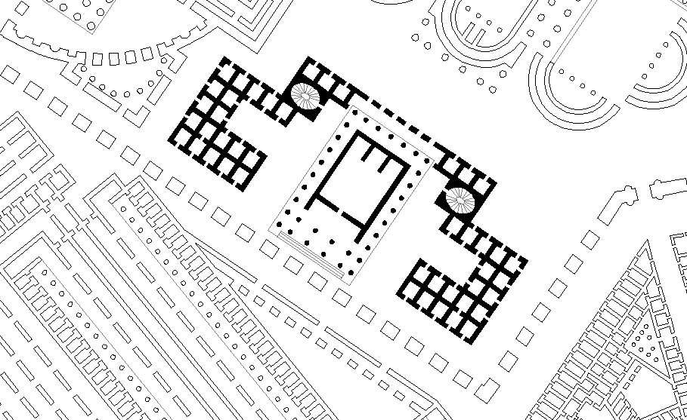
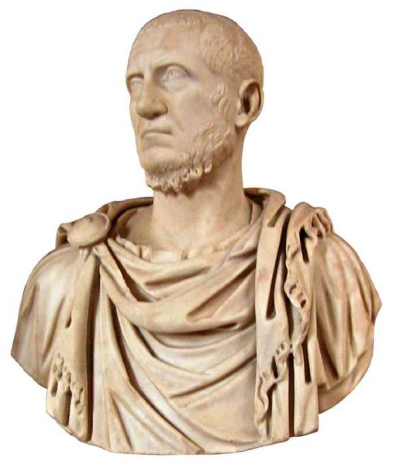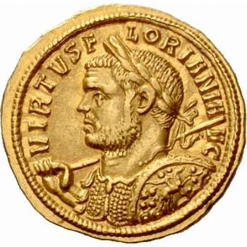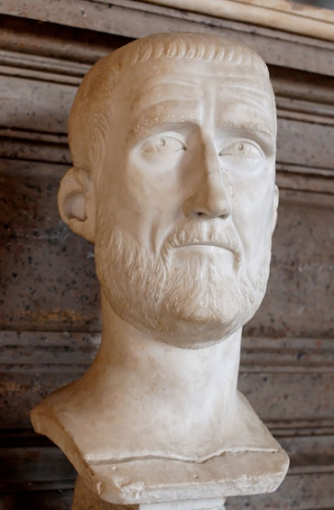
Probo altro generale illirico si dichiarò imperatore nel 276. Probo riavviò una politica aggressiva contro i barbari respingendoli oltre il limes, avviando anche opere pubbliche (come a Sirmio). I pretoriani congiurarono contro Probo, ed elevarono alla porpora il prefetto al Pretorio Caro, che associò i figli Numeriano e Carino. Carino fu inviato in Gallia, Caro e Numeriano si avviarono verso una campagna sasanida. Ctesifonte fu conquistata. Caro morì inaspettatamente e Numeriano arretrò le acquisizioni territoriali. Numeriano probabilmente fu ucciso dal prefetto al pretorio, Apro suo suocero. Incominciava l’era di Gaio Valerio Diocle, detto Diocleziano nel 284, l’era della tetrarchia.
